**BỘ GIAO THÔNG VẬN TẢI BỘ GIÁO DỤC VÀ ĐÀO TẠO**

**TRƯỜNG ĐẠI HỌC HÀNG HẢI VIỆT NAM**



**BÁO CÁO THỰC TẬP**

**TÊN ĐỀ TÀI:**

**XÂY DỰNG HỆ THỐNG QUẢN LÝ BÁN HÀNG  
THIẾT BỊ ĐIỆN TỬ TRỰC TUYẾN**

**Giảng viên hướng dẫn : Ths. ……………………**

**Sinh viên thực hiện :**

**Ngành : Công Nghệ Thông Tin**

**Hải Phòng – Năm 2023**

**BỘ GIÁO DỤC VÀ ĐÀO TẠO**

**TRƯỜNG ĐẠI HỌC CÔNG NGHỆ ĐÔNG Á**



**TÊN ĐỀ TÀI:**

**XÂY DỰNG HỆ THỐNG QUẢN LÝ BÁN HÀNG  
THIẾT BỊ ĐIỆN TỬ TRỰC TUYẾN**

**Giảng viên hướng dẫn: Ths. …………………**

**Hải Phòng, Năm 2023**

**LỜI CAM ĐOAN**

Tôi xin cam đoan rằng đồ án/khoá luận tốt nghiệp với đề tài **Xây dựng hệ thống quản lý bán hàng thiết bị điện tử trực tuyến** là nghiên cứu độc lập của tôi. Đồng thời những số liệu được cung cấp từ báo cáo đều là kết quả nghiên cứu hoàn toàn trung thực, không sao chép từ bất kì một công trình nghiên cứu khác nào.

Hải Phòng, ngày Tháng năm 2023

**Sinh viên**

LỜI CẢM ƠN

Lời đầu tiên em xin trân thành cảm ơn quý thầy cô đã giúp em thực hiện đề tài này. Đặc biệt thầy/cô …………………đã tận tình hướng dẫn, giúp đỡ, chỉ bảo em trong suốt thời gian thực hiện khóa luận tốt nghiệp.

Đồng thời em xin trân trọng cảm ơn những tình cảm quý báu mà các thầy cô trong trường Đại Học hàng hải Việt Nam truyền đạt cho em những những kinh nghiệm, kỹ thuật và cách thức trong việc xây dựng đề tài này.

Tuy nhiên do thời gian còn hạn chế em chưa thể phát huy hết những ý tưởng, khả năng hỗ trợ của ngôn ngữ lập trình và kỹ thuật lập trình vào đề tài này. Trong thời gian thực hiện đề tài không tránh khỏi những thiếu xót, Em mong nhận được sự đóng góp từ quý thầy cô và các bạn.

Em xin chân thành cảm ơn.

**MỤC LỤC**

LỜI CẢM ƠN 2

CHƯƠNG 1. TỔNG QUAN VỀ ĐỀ TÀI 1

1.1. Thực trạng và nhu cầu: 1

1.2. Mục tiêu và yêu cầu của đề tài: 2

1.2.1. Mục tiêu: 2

1.2.2. Yêu cầu và phạm vi: 3

CHƯƠNG 2. THỰC TRẠNG HỆ THỐNG BÁN HÀNG TẠI CÔNG TY 5

2.1. Giới thiệu về công ty TNHH: 5

2.2. Hạn chế của hệ thống mà công ty đang sử dụng: 7

2.3. Đối tượng cần khảo sát: 7

2.4. Xác định các thông tin liên quan đến hệ thống: 7

2.5. Các mẫu đơn mà công ty đang sử dụng: 9

2.6. Khảo sát nghiệp vụ: 11

2.7. Mô tả yêu cầu của công ty sau khi khảo sát: 13

2.8. Đề xuất giải pháp nghiệp vụ cho hệ thống: 14

2.8.1. Quy trình các bước khách mua hàng: 15

2.8.2. Quy trình xử lý đơn hàng: 16

2.8.3. Quy trình thanh toán hàng: 16

2.8.4. Quy trình xử lý giao hàng: 17

2.8.5. Nghiệp vụ quản lý sản phẩm: 17

2.8.6. Nghiệp vụ thống kê báo cáo: 18

CHƯƠNG 3. PHÂN TÍCH VÀ THIẾT KẾ HỆ THỐNG 19

3.1. Xác định actor và các use case: 19

3.2. Biểu đồ use case tổng quát cho hệ thống: 20

3.2.1. Xác định các ca sử dụng(Use-case) 20

3.2.2. Biểu đồ Use-Case tổng quan: 21

3.2.3. Mô hình use-case chi tiết: 23

3.3. Biểu đồ quan hệ giữa các bảng 38

3.4. Biểu đồ trạng thái 39

3.4.1. Biểu đồ trạng thái ngành hàng: 39

3.4.2. Biểu đồ trạng thái sản phẩm chờ nhập vào hệ thống: 40

3.4.3. Biểu đồ trạng thái quản lý đơn hàng: 41

3.4.4. Biểu đồ trạng thái hóa đơn: 42

3.4.5. Biểu đồ trạng thái sản phẩm: 43

*3.4.6.* Biểu đồ trạng thái bài đăng: 44

3.4.7. Biểu đồ trạng thái khách hàng thêm tài khoản: 45

3.4.8. Biểu đồ trạng thái khách hàng đặt hàng: 45

3.5. Biểu đồ hoạt động 47

3.5.1. Biểu đồ hoạt động thêm ngành hàng vào hệ thống: 47

3.5.2. Biểu đồ hoạt động thêm sản phẩm vào hệ thố 48

3.5.3. Biểu đồ hoạt động đặt hàng Online: 49

3.5.4. Biểu đồ hoạt động thêm sản phẩm vào giỏ hàng: 51

3.5.5. Biểu đồ hoạt động đăng ký: 52

3.5.6. Biểu đồ hoạt động lập báo cáo: 53

3.5.7. Biểu đồ hoạt động lập bài đăng: 54

3.6. Biểu đồ trình tự 55

3.6.1. Biểu đồ trình tự đăng ký: 55

3.6.2. Biểu đồ trình tự đăng nhập: 55

3.6.3. Biểu đồ trình tự (Thêm , Sửa , Xóa) sản phẩm: 56

3.6.4. Biểu đồ trình tự xem sản phẩm theo danh mục: 57

3.6.5. Biểu đồ trình tự thêm vào giỏ hàng: 57

3.6.6. Biểu đồ trình tự mua hàng: 58

3.6.7. Biểu đồ trình tự thanh toán: 58

3.6.8. Biểu đồ trình tự bài đăng: 59

3.6.9. Quản lý tài khoản (Nhân viên): 59

3.6.10. Khóa tài khoản khách hàng: 60

3.6.11. Biểu đồ trình tự hủy đơn hàng: 60

3.6.12. Biểu đồ trình tự đổi trả: 61

3.6.13. Biểu đồ trình tự thống kê: 61

CHƯƠNG 4. CÔNG NGHỆ TÍCH HỢP VÀ VẬN HÀNH TRIỂN KHAI CHƯƠNG TRÌNH 62

4.1. Giới thiệu về công nghệ tích hợp: 62

4.1.1. Công nghệ sử dụng 62

4.1.2. Ngôn ngữ Javascript 63

4.1.3. Node Js 63

4.1.3.1. Giới thiệu 64

4.1.3.2. React Hooks: 64

4.1.4. Mô hình MVC 65

4.1.5. MySQL 69

4.2. Triển khai vận hành chương trình 71

4.2.1. Giao diện đăng nhập: 71

4.2.2. Giao diện đăng ký: 72

4.2.3. Giao diện trang chủ: 73

4.2.4. Giao diện quản lý của quản trị viên: 75

4.2.5. Giao diện chi tiết sản phẩm: 83

4.2.6. Giao diện giỏ hàng: 85

4.2.7. Trang thanh toán đơn hàng 86

4.2.8. Giao diện quản lý thông tin mua hàng người dùng. 86

CHƯƠNG 5. KẾT LUẬN 89

**DANH MỤC TỪ VIẾT TẮT**

|  |  |
| --- | --- |
| **Ký hiệu** | **Ý nghĩa** |
| VS CODE | Visual studio code |
| NCC | Nhà cung cấp |
| MVC | Model – View – Controller |
| UC | Use-case |
| JSX | JavaScript XML |

**MỤC LỤC HÌNH ẢNH**

|  |  |  |
| --- | --- | --- |
| Số hiệu | Tên | Trang |
| Hình 1 | Biểu đồ use-case tổng quát | 19 |
| Hình 2 | Biểu đồ use-case quản lý đơn hàng | 20 |
| Hình 3 | Biểu đồ use—case quản lý sản phẩm | 23 |
| Hình 4 | Biểu đồ use-case thống kê doanh thu | 26 |
| Hình 5 | Biểu đồ use-case thống kê sản phẩm | 27 |
| Hình 6 | Biểu đồ use-case quản lý giỏ hàng | 28 |
| Hình 7 | Biểu đồ use-case lịch sử đặt hàng | 30 |
| Hình 8 | Biểu đồ use-case quản lý thông tin cá nhân | 32 |
| Hình 9 | Biểu đồ phân rã chức năng trang chủ | 35 |
| Hình 1 | Biểu đồ phân rã chức năng quản trị viên | 35 |
| Hình 11 | Biểu đồ quan hệ giữa các bảng | 36 |
| Hình 12 | Biểu đồ trạng thái ngành hàng | 38 |
| Hình 13 | Biểu đồ trạng thái sản phẩm chờ nhập vào hệ thống | 39 |
| Hình 14 | Biểu đồ trạng thái quản lý đơn hàng | 40 |
| Hình 15 | Biểu đồ trạng thái hóa đơn | 41 |
| Hình 16 | Biểu đồ trạng thái sản phẩm | 42 |
| Hình 17 | Biểu đồ trạng thái bài đăng | 43 |
| Hình 18 | Biểu đồ trạng thái khách hàng thêm tài khoản | 44 |
| Hình 19 | Biểu đồ trạng thái khách hàng đặt hàng | 44 |
| Hình 20 | Biểu đồ hoạt động thêm ngành hàng | 46 |
| Hình 21 | Biểu đồ hoạt động thêm sản phẩm vào hệ thống | 47 |
| Hình 22 | Biểu đồ hoạt động đặt hàng Online | 49 |
| Hình 23 | Biểu đồ hoạt động quản lý bán hàng | 50 |
| Hình 24 | Biểu đồ hoạt động thêm sản phẩm vào giỏ hàng | 51 |
| Hình 25 | Biểu đồ hoạt động đăng ký | 52 |
| Hình 26 | Biểu đồ hoạt động lập báo cáo | 53 |
| Hình 27 | Biểu đồ hoạt động lập báo cáo | 54 |
| Hình 28 | Biểu đồ trình tự đăng ký | 55 |
| Hình 29 | Biểu đồ trình tự đăng nhập | 55 |
| Hình 30 | Biểu đồ trình tự (Thêm, Sửa, Xóa) danh mục | 57 |
| Hình 31 | Biểu đồ trình tự (Thêm , Sửa , Xóa) sản phẩm | 57 |
| Hình 32 | Biểu đồ trình tự xem sản phẩm theo danh mục | 58 |
| Hình 33 | Biểu đồ trình tự thêm vào giỏ hàng | 58 |
| Hình 34 | Biểu đồ trình tự mua hàng | 59 |
| Hình 35 | Biểu đồ trình tự thanh toán | 59 |
| Hình 36 | Biểu đồ trình tự bài đăng | 60 |
| Hình 37 | Quản lý tài khoản | 60 |
| Hình 38 | Khóa tài khoản khách hàng | 61 |
| Hình 39 | Biểu đồ trình tự hủy đơn hàng | 61 |
| Hình 40 | Biểu đồ trình tự đổi trả | 62 |
| Hình 41 | Biểu đồ trình tự thống kê | 62 |
| Hình 42 | Mô hình client-server | 63 |
| Hình 43 | Quy trình đóng gói trong Node Js | 64 |
| Hình 44 | Mô hình MVC | 67 |
| Hình 45 | Best MVC Practices | 70 |
| Hình 46 | Cơ chế hoạt động của MySQL | 72 |
| Hình 47 | : Giao diện đăng nhập | 73 |
| Hình 48 | Giao diện đăng kí | 74 |
| Hình 49 | Giao diện trang chủ | 75 |
| Hình 50 | Giao diện tất cả sản phẩm | 76 |
| Hình 51 | : Giao diện bảng thông báo quản trị viên | 79 |
| Hình 52 | Giao diện quản lý tài khoản | 80 |
| Hình 53 | Giao diện quản lý khách hàng | 81 |
| Hình 54 | Giao diện xem thông tin khách hàng | 81 |
| Hình 55 | Giao diện Quản lý đơn hàng | 82 |
| Hình 56 | Giao diện thay đổi trạng thái đơn hàng | 82 |
| Hình 57 | Giao diện quản lý sản phẩm | 83 |
| Hình 58 | Giao diện thêm sản phẩm mới | 84 |
| Hình 59 | Giao diện quản lý ngành hàng | 84 |
| Hình 60 | Giao diện thêm mới ngành hàng | 85 |
| Hình 61 | Giao diện chi tiết sản phẩm | 86 |
| Hình 62 | Giao diện giỏ hàng | 88 |
| Hình 63 | Trang thanh toán đơn hàng | 89 |
| Hình 64 | Giao diện quản lý thông tin mua hàng người dùng | 89 |
| Hình 65 | Giao diện chi tiết đơn hàng đã mua | 90 |

**MỞ ĐẦU**

Trong những năm gần đây với sự phát triển mạnh mẽ của khoa học công nghệ, Công nghệ thông tin là một trong những ngành có vai trò rất lớn trong sự phát triển của đất nước. Các ứng dụng của Công nghệ thông tin được áp dụng trong mọi lĩnh vực nghiên cứu khoa học cũng như trong đời sống. Trong đó Website đang có sự phát triển mạnh mẽ và phổ biến bởi những lợi ích mà nó đem lại cho cộng đồng.

Bằng việc lựa chọn và thực hiện đề tài **“Xây Dựng Hệ Thống Quản Lý Bán Hàng Thiết Bị Điện Tử Trực Tuyến”,** Em muốn tìm hiểu và đưa ra giải pháp nhằm giải quyết công việc bán hàng trực tuyến mà xã hội đang có nhu cầu. Website mang lại rất nhiều lợi ích như: quảng cáo tên tuổi công ty rất nhanh trên môi trường mạng toàn cầu, việc kinh doanh có thể mở 24/24, giảm thiểu chi phí nhân viên cho tiếp thị, dễ dàng nhận phản hồi từ phía khách hàng, cơ hội mở rộng liên kết và hợp tác ở phạm vi quốc tế…

Website giúp cho công ty cung cấp cho khách hàng những lựa chọn linh hoạt và tiện lợi trong việc tìm mua sản phẩm thông qua chức năng tìm kiếm và giỏ hàng. Các thông tin về sản phẩm được hiển thị chi tiết với từng sản phẩm, từ đó khách hàng dễ dàng nhận biết và lựa chọn thứ mình cần. Về phía công ty hệ thống mang lại sự tiện dụng trong việc cập nhập, thống kê và quản lý thông tin cho khách hàng tạo mối quan hệ thân thiện và dễ dàng với khách hàng.

2. TỔNG QUAN VỀ ĐỀ TÀI
   1. Thực trạng và nhu cầu:

Những năm gần đây khi mà công nghệ thông tin đang phát triển bùng nổ, rất nhiều nhà quản lý đã áp dụng những công nghệ tiên tiến vào trong công việc kinh doanh. Trong số đó việc sử dụng phần mềm bán hàng để giúp cho việc quản lý cửa hàng trở nên thuận tiện, dễ dàng đang được nhiều người lựa chọn hơn bao giờ hết. Và chính điều này đang tạo nên sự khác biệt vượt trội hơn so với những đối thủ cạnh tranh sử dụng các phương pháp quản lý truyền thống. Vậy lý do tại sao phần mềm bán hàng online lại đang được yêu thích như vậy, chúng ta có thể tìm hiểu nhược điểm của phương pháp quản lý truyền thống.

Trong kinh doanh, bán hàng thì người quản lý phải lo mọi thứ từ việc tìm nguồn hàng, vận chuyển, bảo quản kho, tìm khách hàng bằng nhiều cách marketing và quảng cáo. Rồi đến việc bán hàng, làm sao để có thể cân đối được thu – chi và có lãi để tái đầu tư tiếp. Tiếp đó, phải quan tâm quản lý như thế nào cho hàng hoá không bị hỏng hay bị thất thoát. Với phương pháp làm thủ công, chủ cơ sở kinh doanh sẽ gặp phải những khó khăn sau đây:

* Danh mục mặt hàng quá nhiều gây khó tra cứu, xác định giá bán.
* Lập hoá đơn bán hàng hoặc phiếu xuất hàng thủ công chậm, thiếu chuyên nghiệp và dễ sai sót.
* Mất nhiều thời gian cho việc tính toán công nợ, tồn kho, doanh số bán hàng.

Thật khó trả lời ngay được câu hỏi: Cửa hàng đang còn những mặt hàng gì, số lượng bao nhiêu ? Công nợ thực tế của khách hàng A đến thời điểm hiện tại.

Sử dụng phần mềm quản lý bán hàng sẽ giải quyết được các yêu cầu trên một cách tự động, nhanh chóng và chính xác. Như vậy, một website bán hàng mới sẽ được xây dựng. Nơi mà khách hàng khắp mọi nơi có thể mua sắm một cách dễ dàng và nhân viên công ty có thể tương tác với với khách hàng một cách trực quan và dễ dàng, đồng thời giúp cho hiệu quả bán hàng tăng cao giúp tăng sự tín nhiệm của công ty đối với khách hàng, nâng cao khả năng quay lại của khách hàng trong tương lai, tạo ra lượng khách hang trung thành nhiều hơn.

* 1. Mục tiêu và yêu cầu của đề tài:
     1. Mục tiêu:

Quản lý và thống kê hàng hóa một cách dễ dàng, chi tiết từng loại sản phẩm, tránh thất thoát trong doanh số.

Sự đa dạng của từng loại sản phẩm và số lượng từng sản phẩm với số lượng lớn cùng với lô hàng luôn là một bài toán khá đau đầu của những người quản lý trong quản lý hàng hóa. Để giúp cho việc quản lý hàng hóa hiệu quả và chính xác thì cần phải có đội ngũ nhân viên giỏi trong việc kiểm kê hàng hóa trong các khâu: “nhập hàng, kiểm kê hàng tồn kho, xuất hàng để đưa ra những báo cáo”.

Phần mềm quản lý hàng hóa ra đời giúp cho việc quản lý hàng hóa một cách dễ dàng và đem lại hiệu quả cao trong công việc.

* Thống kê báo cáo chi tiết.

+ Báo cáo bán hàng vào cuối ngày:Quản lí được doanh số bán hàng trong ngày , đánh giá đưa ra số liệu tang hay giảm so với hôm trước đó.

+ Thống kê bán hàng theo khoảng thời gian nhất định:Đưa ra được doanh số bán hàng trong 1 khoảng thời gian nhất định khi giám đốc hoặc quản lí yêu cầu.

+ Thống kê những mặt hàng đang bán chạy tại công ty: đưa ra các sản phẩm, mặt hàng được khách hàng ưa chuộng và mua nhiều nhất để có thể đánh giá nhập them hàng về đảm bảo nguồn cung cho khác hàng và tang doanh thu cho công ty, đồng thời dung số liệu đó để đưa ra phương án vào các tháng tiếp theo.

+ Báo cáo hoàn trả hàng: Thống kê theo dõi được các đơn hàng bị trả về và nguyên nhân hàng bị trả về để đưa ra giải pháp khắc phục các sai lầm trước đó.

+ Báo cáo xử lí đơn hàng của mỗi nhân viên: theo dõi được chỉ tiêu bán hàng của từng nhân viên trong công ty, để đưa ra các phương thức thưởng phù hợp đồng thời cũng nhằm xử lí các trường hợp khiếu nại của khách hàng đối với đơn hàng do nhân viên xử lý.

+ Báo cáo bán hàng theo khách hàng: Theo dõi được doanh thu theo từng khách hàng để có thể đánh giá loại khách hàng và đưa ra chính sách khuyến mại cho phù hợp với từng nhóm khách hàng.

* Tiết kiệm được phần lớn thời gian trong ngày và công sức, mang nguồn lợi nhuận vững chắc và đều đặn.

+ Giảm được đáng kể chi phí thuê nhân viên.

+ Không tốn thời gian tính toán thống kê doanh thu và đảm bảo doanh thu được tính chính xác trên từng con số.

* Đơn giản hóa quy trình bán hàng

Mục đích đầu tiên luôn là hướng tới khách mua hàng, vì thế phải đảm bảo được giao diện than thiện với người mua hàng, đơn gián hóa quá trình mua hàng giúp khách hàng thuận lợi hơn trong quá trình mua hàng của mình, tiếp đó là giúp nhân viên trong công ty dễ dàng giám sát các thay đổi trong hệ thống kịp thời đơn giản hóa các quá trình xử lý đơn hàng.

* Quản lý đơn hàng.

+ Thống kê các đơn bán hàng một cách chi tiết cho phép người quản lý và khách mua hàng kiểm soát được tất cả đơn hàng trong ngày, tuần, tháng, quý, năm.

+ Đưa ra chi tiết của đơn hàng và trạng thái tương ứng với đơn hàng đó.

* Quản lý, đánh giá nhân viên dễ dàng hơn.

Giúp cho người quản lý theo dõi được hiệu quả làm việc của từng nhân viên dựa trên quá trình làm việc của nhân viên trong công ty.

* + 1. Yêu cầu và phạm vi:

Phạm vi đề tài: Đề tài chỉ nằm trong phạm vi mua bán sản phẩm hàng hóa cho công ty.

* Yêu cầu trong hệ thống bán hàng:
* Khảo sát đánh giá giải pháp trong nghiệp vụ bán hàng.
* Đưa ra giải pháp mới, cân nhắc các quy trình và tính khả thi của dự án.
* Lập kế hoạch chính cho dự án cùng và giải pháp khắc phục nếu có.
* Xây dựng hệ thống trên nền Web.
* Dự án được xây dựng dựa trên phương pháp pháp phân tích hướng đối tượng.
* Các chức năng cần có trong hệ thống:
* Quản lý mặt hàng (Sản phẩm kinh doanh).
* Quản lý tài chính.
* Quản lý nhân viên.
* Quản lý nhà cung cấp.
* Quản lý khách hàng.
* Quản lý hóa đơn.

1. THỰC TRẠNG HỆ THỐNG BÁN HÀNG TẠI CÔNG TY
   1. Giới thiệu về công ty TNHH:

|  |  |
| --- | --- |
| Tên công ty: | Công ty TNHH |
| Ngày thành lập: | 27/02/2018 |
| Hoạt động chính: | Bán phụ kiện điện tử |
| Vốn đăng ký kinh doanh: | ………………. VNĐ |
| Địa chỉ: |  |

* Nhiệm vụ của công ty:

Với 3 năm kinh nhiệm và phục vụ quý khách hàng, công ty đã chiếm được lòng tin từ phía khách hàng và là 1 điểm đến tin cậy mỗi khi có nhu cầu mua phụ kiện điện tử cho giới trẻ.

Công ty luôn cập nhật các sản phẩm với đủ các loại mẫu mã đa dạng cho khách hàng lựa chọn.

Cùng với chất lượng sản phẩm mang tính chất tuyệt đối thì công ty cũng có đội ngũ nhân viên năng động , nhiệt tình luôn luôn sẵn sàng phục vụ quý khách hàng khi đến với công ty, luôn lắng nghe những ý kiến đóng góp cũng như phản ánh về chất lượng dịch vụ để công ty có thể khắc phục.

Công ty có những nhiệm vụ như sau:

+ Đăng ký kinh doanh và kinh doanh đúng theo các ngành nghề đã đăng ký theo giấy đăng ký khi thành lập doanh nghiệp.

+ Có kế hoạch để có thể sử dụng hiệu quả nhất nguồn ngân sách và tạo ra lời để có thể duy trì các hoạt động của công ty một cách lâu dài.

+ Thực hiện cung cấp các chế độ theo quy định của pháp luật dành cho người lao động giúp nhân viện có động lực hơn trong công việc.

+ Thực hiện khai báo và nộp thuế theo đúng quy định của pháp luật.

Sản phẩm:

* Phụ kiện điện tử cho giới trẻ
* Phụ kiện thời trang
  1. Hạn chế của hệ thống mà công ty đang sử dụng:

Quá trình làm việc chủ yếu là giấy tờ và văn bản thuần túy kèm theo các phần mềm tính toán thống kê thông thường vì thế công ty còn một số những hạn chế :

* Tra cứu thông tin còn khó khăn,gặp nhiều hạn chế.
* Chưa bảo mật thông tin vì nếu mất sổ sách thì thông tin bị lộ ra ngoài.
* Xử lý dữ liệu chưa đảm bảo vì tính toán có thể bị sai số.
  1. Đối tượng cần khảo sát:

1. *Con người:*

* Giám đốc của Công ty và trưởng các bộ phận trong Công ty.
* Các nhân viên trong Công ty ở từng bộ phận.

1. *Tài liệu:*

* Xem sổ sách trong Công ty như sổ thanh toán , sổ nợ , sổ nhập và xuất hàng để lấy số liệu.
* Phương thức xử lý các thông tin trong công ty.
* Báo cáo hàng tháng.
* Phiếu nhập và xuất hàng.

1. *Dữ liệu quan sát được:*

* Quan sát quá trình làm việc quá trình nhập xuất hàng từ kho như thế nào.
* Tìm hiểu môi trường kinh doanh , nghiên cứu cơ cấu tổ chức của hệ thống công ty.
* Tìm hiểu nghiệm vụ của từng đối tượng làm việc trong công ty và phân cấp quyền hạn
  1. Xác định các thông tin liên quan đến hệ thống:
* Thông tin về công ty: tên công ty, địa chỉ, số điện thoại, mặt hàng đang kinh doanh, hình thức kinh doanh,…
* Danh sách người cần làm việc: Ban lãnh đạo, quản lý kho, nhân viên từng bộ phận.
* Danh sách tài liệu nội bộ trong công ty:Công thức tính toán thống kê hàng hóa của công ty.
* Thông tin về mặt hàng:Sản phẩm phụ kiện điện tử.
* Thông tin về khách hàng: Họ tên, giới tính, số điện thoại, địa chỉ,email,ngày sinh.
* Thông tin liên quan đến sản phẩm mà hệ thống quản lý bao gồm(Mã hàng, nhóm hàng, tên hàng, giá bán lẻ, giá nhập, nơi sản xuất, chất liệu,đơn vị tính)
* Về bảo mật*:* Quản lý người dùng có thể sử dụng hệ thống giám đốc có quyền sử dụng cao nhất , sau đó đến nhân viên.
  1. Các mẫu đơn mà công ty đang sử dụng:

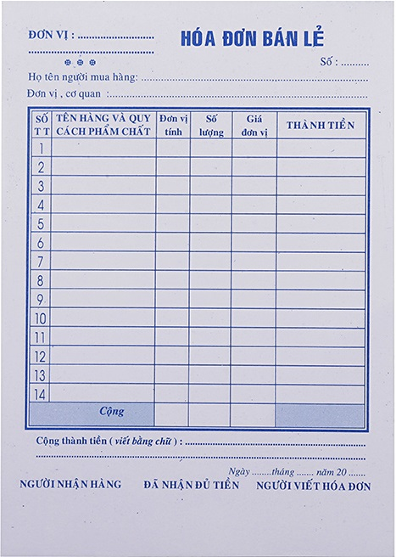

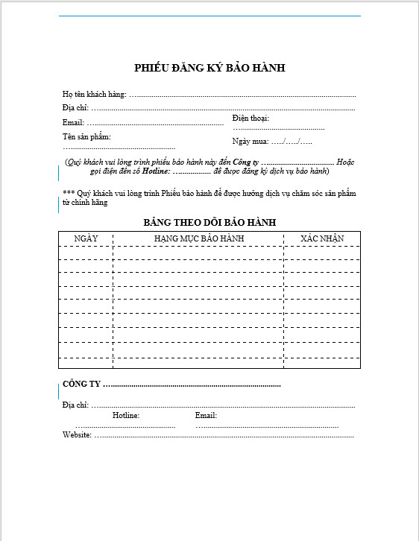

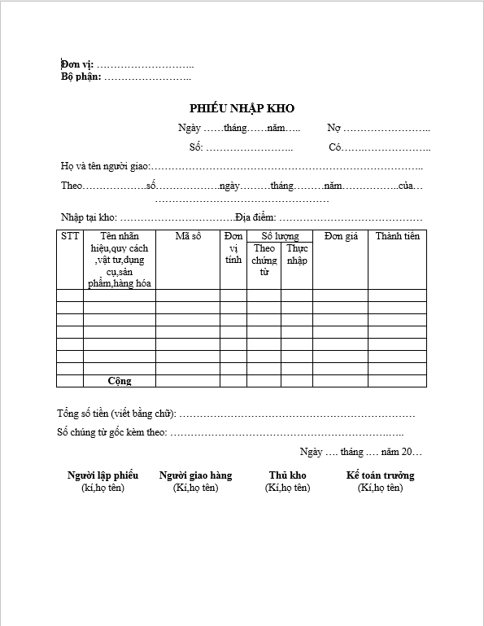

* 1. Khảo sát nghiệp vụ:
* Quản lý nhập kho:

+ Việc nhập xuất kho phải được sự đồng ý của giám đốc công ty.

+ Trước khi sản phẩm được chuyển vào kho sẽ được kiểm tra chất lượng nếu đạt yêu cầu thì sẽ lập phiếu ghi nhận nhập, lưu trữ đầy đủ các thông tin bao gồm mã phiếu nhập, ngày lập, tên nhà cung cấp, mã nhà cung cấp, địa chỉ, số điện thoại và các thông tin về sản phẩm được nhập

* Quản lý xuất kho:

+ Khi có yêu cầu xuất kho thì sẽ dựa vào hóa đơn xuất hàng(bao gồm hóa đơn bán hàng) để điều phối lấy sản phẩm nhân viên sẽ kiểm tra tình trạng sản phẩm trước khi đem đến cho khách hàng.

+ Nếu tình trạng sản phẩm đủ chất lượng và số lượng thì sẽ lập phiếu xuất hàng bao gồm: Mã hóa đơn xuất, ngày lập, mã khách hàng, tên khách hàng, địa chỉ, đơn giá, thành tiền, tổng thanh toán.

* Quản lý khách hàng:

Nếu là khách lần đầu tiên thì thông tin của họ sẽ được lưu lại vào hệ thống bao gồm:Mã khách hàng,Tên khách hàng,SĐT,Địa chỉ, Số CMND

* Quản lý sản phẩm:

+ Nhập thông tin mới của sản phẩm được nhập vào kho các tao thao tác gồm:Thêm, sửa, xóa bỏ những sản phẩm mà công ty không còn kinh doanh hay không có nhà cung cấp nữa.

+ Lưu trữ các thông tin về sản phẩm gồm: Mã hàng, Nhóm hàng, Tên hàng, Giá bán lẻ, Giá sỉ, Giá nhập, Giá thuê ,Đơn vị tính,Nhà cung cấp,…

+ Việc định giá sẽ do Giám đốc cùng với Bộ phận kinh doanh đảm nhiệm dựa trên báo cáo bán hàng hàng tháng.

* Nghiệp vụ bán hàng trực tiếp:

+ Khách hàng sẽ đi tham quan các sản phẩm trưng bày tại công ty, nếu họ ưng ý thì sẽ mang sản phẩm qua cho nhân viên, nhân viên bán hàng sẽ tiến hành lập hóa đơn đặt hàng.

+ Hóa đơn sẽ được lập thành 2 bản 1 bản bên Công ty giữ và 1 bản giao cho khách hàng.

+ Nếu khách hàng mua số lượng lớn thì sẽ được giảm giá theo từng loại sản phẩm.

+ Khi có yêu cầu trả hàng thì nhân viên bán hàng sẽ lập phiếu thu hồi rồi báo cho Ban quản lý sản phẩm kiểm tra tình trạng của sản phẩm nếu có hỏng hóc do công ty và đáp ứng đủ điều kiện bảo hành thì công ty sẽ tiếp nhận và bảo hành cho khách còn nếu lỗi do bên khách hàng thì khách hàng sẽ không được tiếp nhận bảo hành sản phẩm.

* Nghiệp vụ đặt hàng :

Khách hàng sẽ gọi điện thoại cho công ty hoặc đặt hàng qua email các sản phẩm. Nhân viên sẽ yêu cầu khách hàng đặt cọc 1 số tiền nhỏ trong đơn hàng để tạo đơn hàng. Khách hàng có thể hủy đơn nếu họ muốn và số tiền cọc sẽ không được hoàn trả. Nếu khách hàng nhận hàng thì số tiền cọc sẽ trừ thẳng vào tiền trong đơn hàng.

* 1. Mô tả yêu cầu của công ty sau khi khảo sát:

Sau khi khảo sát công ty thì chúng em đã xác định được công ty có những yêu cầu sau:

* Yêu cầu từ khách hàng:
* Giao diện của phần mềm dễ sử dụng và có tính thẩm mỹ cao
* Cho phép khách mua hàng đăng ký thành viên và đảm bảo bí mật thông tin cho khách hàng.
* Cho phép khách hàng xem và thay đổi các thông tin về tài khoản cá nhân.
* Hình thức thanh toán phải đảm bảo chính xác và thực hiện một cách nhanh chóng.
* Thông tin sản phẩm phong phú, đa dạng:
* Giới thiệu, bày bán nhiều loại hàng, nhiều mặt hàng để khách hàng có nhiều cơ hội lựa chọn về một loại mặt hàng. Thông tin về một sản phẩm phải chi tiết để khách hàng có thể nắm bắt rõ thông tin về sản phẩm mình lựa chọn. Đặc biệt là những mặt hàng được nhiều khách hàng quan tâm.
* Có trang tin tức, giới thiệu những mẫu mặt hàng mới nhất.
* Thông tin về sản phẩm rõ ràng, chi tiết và dễ hiểu.
* Cho phép khách hàng tìm kiếm các mặt hàng có tại website nhanh chóng,tiền lợi và chính xác theo nhiều tiêu chí.
* Cho phép xem lại lịch sử đặt hàng mua tại website công ty.
* Yêu cầu từ phía người quản lý:

Ngoài các yêu cầu tương tự như của khách hàng, thì hệ thống cũng cần đáp ứng các yêu cầu từ phía quản trị hệ thống như:

* Quản lý chung: Quản lý các thông tin của từng nhân viên, khách hàng, mặt hàng, loại hàng, tin tức...
* Cập nhập sản phẩm và thông tin của sản phẩm: dễ dàng cập nhật thông tin sản phẩm,giao diện đơn giản thân thiện với người dùng dễ dàng sử dụng, đảm bảo thông tin số lượng sản phẩm chính xác.
* Quản lý các đơn hàng: quản lý, lưu trữ lâu dài và quản lý thông tin về đơn đặt hàng và trạng thái của đơn hàng (đã giao hàng chưa, đã thanh toán chưa,…) một cách chính xác 1 cách đồng bộ.
* Quản lý khách hàng: lưu trữ và đảm bảo thông tin khách hàng được bảo mật theo tiêu chuẩn. Mọi hoạt động của khách khàng trên hệ thống sẽ được ghi lại nhằm đưa ra phương án xử lý kịp thời.
* Thống kê được sản phẩm nào đã hết, sản phẩm nào còn tại kho,…
* Thống kê được lợi nhuận trong ngày, trong tuần, trong tháng, trong quý và hàng năm.
* Tổng hợp lưu trữ được ý kiến phản ánh của khách hàng để có thể trả lời khách hàng một cách nhanh chóng và chính xác nhất.
* Cho phép xuất các danh sách sản phẩm, đơn hàng, …..
* Có thể thêm, sửa, xóa thông tin các sản phẩm,danh mục , tin tức trong website(Với các tài khoản được phân quyền).
  1. Đề xuất giải pháp nghiệp vụ cho hệ thống:

Chính vì nhận thấy mô hình bán hàng hiện tại của công ty đang gặp nhiều thiếu sót vì thế em đã đưa ra một số giải pháp cho công ty như sau :

* + 1. Quy trình các bước khách mua hàng:
* Đối với khách hàng mua trực tiếp tại công ty:

Bước 1: Khi khách muốn mua sản phẩm trực tiếp tại cửa sẽ đến sau đó sẽ chọn các sản phẩm muốn mua cùng với số sản phẩm muốn mua.

Bước 2: Nhân viên bán hàng sẽ ghi lại thông tin của khách hàng cùng với các sản phẩm mà khách mua để có thể lập đơn hàng và lập hóa đơn nếu khách hàng yêu cầu lập hóa đơn.

Bước 3: Nhân viên trực quầy sẽ xin lại thông tin liên hệ và địa chỉ của khách đến mua hàng cùng với các sản phẩm mà khách muốn đặt để lập đơn hàng và lập hóa đơn nếu như khách hàng yêu cầu.

* Đối với những khách hàng mua hàng trực tuyến:

Bước 1: Khách hàng truy cập vào tên miền website của công ty để xem hàng, ở đây khách hàng có thể đăng ký tài khoản cho người dùng mới hoặc đăng nhập với tài khoản đã đăng ký trước đó. Khách hàng cũng có thể xem các sản phẩm của công ty trên website mà không cần đăng nhập nhưng sẽ bị giới hạn chức năng không thể xem được tiến trình của đơn hàng cũng như giỏ hàng.

Bước 2: Khách hàng có thể tìm kiếm sản phẩm thông qua các tiêu chí như tên sản phẩm,loại sản phẩm,… . Khi khách hàng ưng 1 sản phẩm thì có thể ấn chọn vào sản phẩm trang web sẽ điều hướng đến trang chi tiết của sản phẩm đó để khách hàng có thể xem chi tiết thông số sản phẩm cùng giới thiệu chức năng của sản phẩm, đồng thời khách hàng cũng có thể tiến hành mua sản phẩm thông qua nút mua ngay hoặc thêm sản phẩm vào giỏ hàng rồi tìm kiếm các sản phẩm khác.

Bước 3: Còn nếu như khách hàng không ưng sản phẩm thì có thể quay trở lại trang chủ hoặc tìm kiếm sản phẩm khác.

Bước 4: Khi khách hàng chọn thêm vào giỏ hàng khách hàng có thể chọn vào giỏ hàng để xem chi tiết giỏ hàng hoặc cập nhật lại số lượng sản phẩm và tiến hành mua hàng ngay. (Yêu cầu khách hàng đã đăng nhập bằng tài khoản đã đăng tại website)

Bước 5: Khi khách hàng ấn vào nút mua hàng thì tại hệ thống website sẽ lấy ra các thông tin khách hàng đã cung cấp khi đăng kí tài khoản để tạo đơn hàng sau đó sẽ yêu cầu khách hàng nhập địa chỉ giao hàng và chọn cách thức thanh toán, hệ thống sẽ hiển thị toàn bộ thông tin của đơn hàng để khách hàng xem trước khi đặt và chờ khách hàng xác nhận đặt hàng. (Yêu cầu khách hàng đã đăng nhập bằng tài khoản đã đăng tại website)

Bước 6: Khách hàng có thể xem lại các đơn hàng cũng như tình trạng của từng đơn hàng thông qua lịch sử đặt hàng.(Yêu cầu khách hàng đã đăng nhập bằng tài khoản đã đăng kí tại website)

* + 1. Quy trình xử lý đơn hàng:

Bước 1: Nhân viên sẽ thông báo đến khách hàng về thông tin đơn hàng cũng như thông tin của khách hàng để xác nhận đơn hàng , nếu khách hàng có thay đổi thông tin thì nhân viên sẽ sửa trực tiếp và cập nhật lại thông tin đơn hàng cho khách hàng và tiến hành duyệt đơn hàng cho khách.(Nếu khách hàng có số lần từ chối nhận hàng quá 6 lượt thì đơn hàng sẽ không được duyệt).

Bước 3: Sau khi đơn hàng được duyệt,

+ Đối với khách hàng yêu cầu lập hóa đơn thì nhân viên sẽ tạo 3 bản 1 bản sẽ được giữ lại công ty, bản thứ 2 sẽ giao cho bên vận chuyển và bản thứ 3 sẽ được đóng gói kèm bên trong thùng hàng và giao đến cho khách hàng(Hợp đồng có bao gồm cả thuê giá trị gia tăng (VAT) là 10%).

* + 1. Quy trình thanh toán hàng:

+ Công ty cung cấp 3 phương thức thanh toán là:

“Thanh toán khi nhận hàng”

“Thanh toán qua chuyển khoản ngân hàng”

“Thanh toán qua MOMO”

Với hình thức “Thanh toán khi nhận hàng” thì sau khi chọn sản phẩm và đặt hàng thì hóa đơn mua hàng kèm phiếu bảo hành được in và đóng trong sản phẩm. Công ty sẽ giao hàng cho đơn vị vận chuyển mà đã kí kết hợp đồng. Đơn vị vận chuyển sẽ vận chuyển hàng hóa đến tay khách hàng và thu tiền. Nếu không phát sinh đổi trả thì bên đơn vị vận chuyển sẽ ghi công nợ để cuối tháng thanh toán công nợ cho công ty.

Đối với khách hàng thanh toán bằng phương thức 2 và 3 sẽ phải ghi kèm mã số đơn hàng trong phần ghi chú khi thanh toán chuyển khoản để nhân viên có thể dễ dàng xác nhận đơn hàng cho khách hàng.

* + 1. Quy trình xử lý giao hàng:

Khi nhân viên giao hàng tiếp nhận hóa đơn và sản phẩm đã được đóng gói thì sẽ bắt đầu quá trình giao hàng cho khách, nhân viên sẽ thu tiền dựa trên số tiền ghi trên hóa đơn đã bao gồm phí giao hàng là “35000đ” (trong phạm vi nội thành hà nội).

Khách hàng nhận được và kiểm tra hàng nếu như sản phẩm bị hư hại thì có thể hoàn trả sản phẩm hoặc đổi sản phẩm tương tự và công ty sẽ chịu toàn bộ chi phí phát sinh bao gồm phí gửi hàng 100%(nếu đơn hàng được giao cho khách quá 3 ngày thì sản phẩm sẽ không được đổi/hoàn trả hàng).

* + 1. Nghiệp vụ quản lý sản phẩm:
* Quy trình nhập hàng gồm có các bước như sau:

Bước 1: Khi sản phẩm được vận chuyển đến. Thủ kho sẽ tiếp nhận và kiểm tra chất lượng, số lượng của sản phẩm theo phiếu nhập hoặc chứng từ của lô hàng.

Bước 2: Nếu như chất lượng của sản phẩm không đáp ứng hoặc sai số lượng thì thủ kho sẽ không cho hàng vào kho và thông báo đến nhà cung cấp để giải quyết.

Bước 3: Nếu chất lượng sản phẩm đáp ứng đúng theo các tiêu chí của nhà sản xuất và đúng số lượng thì sản phẩm sẽ được nhập vào kho và nhập vào hệ thống phần mềm của công ty.

* Quy trình xuất sản phẩm

Quy trình xuất hàng ra khỏi kho gồm có các bước như sau:

Bước 1: Khi có yêu cầu xuất hàng. Thủ kho sẽ kiểm tra chất lượng,số lượng của sản phẩm theo phiếu xuất .

Bước 2: Nếu như chất lượng của sản phẩm không đáp ứng hoặc số lượng không đủ thì thủ kho sẽ không cho hàng xuất kho và thông báo đến giám đốc công ty để giải quyết.

Bước 3: Nếu chất lượng sản phẩm đạt các tiêu chí xuất khỏi kho thì thủ kho sẽ cho xuất hàng và cập nhật lại số lượng hàng hóa trên hệ thống.

* + 1. Nghiệp vụ thống kê báo cáo:

Hàng tháng,hàng quý,hàng năm,… nhân viên sẽ phải làm các cáo như sau:

+ Nhân viên sẽ thống kê báo cáo dựa vào các tiêu chí như : số đơn hàng, số hóa đơn , số lượng sản phẩm tồn khi,… tùy theo yêu cầu của giám đốc.

+ Điều kiện tiên quyết: người dùng phải đăng nhập vào hệ thống.

1. PHÂN TÍCH VÀ THIẾT KẾ HỆ THỐNG
   1. Xác định actor và các use case:

* Tác nhân là một bộ phận bên ngoài hệ thống nhưng có tương tác với hệ thống. Nó chính là đối tượng mà hệ thống phục vụ hoặc cần cung cấp dữ liệu
* Tác nhân của hệ thống “Quản lý hoạt động kinh doanh của Công ty thiết bị điện tử” bao gồm các đối tượng sau:

|  |  |
| --- | --- |
| Tác nhân | Vai trò |
| Khách hàng | là người đến trực tiếp hoặc gián tiếp mua hàng tại (công ty hoặc là người mua online trực tiếp thông qua website của công ty) |
| Quản lý | Quản lý các danh mục sản phẩm, sản phẩm, tin tức , … |
| Quản trị viên | Quản lý nhân viên, người dùng và phân quyền cho người dùng |
| Nhân viên kế toán | là nhân viên trong công ty quản lý công nợ của khách hàng và nhà cung cấp cho công ty, có trách nhiệm báo cáo thống kê theo yêu cầu của người quản lý |

* 1. Biểu đồ use case tổng quát cho hệ thống:
     1. Xác định các ca sử dụng(Use-case)

|  |  |  |
| --- | --- | --- |
| Gói ca sử dụng | Ca sử dụng chi tiết | Tác nhân |
| Quản lý đơn hàng | UC1: Cập nhật trạng thái đơn hàng  UC2: Lập hóa đơn bán hàng  UC3: Cập nhật hóa đơn bán hàng  UC4 : Xóa hóa đơn  UC5:Tìm kiếm | Quản lý |
| Quản lý sản phẩm | UC6: Tạo phiếu nhập  UC7: Thêm sản phẩm  UC8: Cập nhật sản phẩm  UC9: Xóa sản phẩm  UC10: Tạo phiếu bảo hành | Quản lý |
| Thống kê doanh thu | UC11:Tạo báo cáo  UC12: In báo cáo  UC13: Cập nhật báo cáo  UC14: Tìm kiếm | Nhân viên kế toán |
| Thống kê sản phẩm | UC15:Tạo báo cáo  UC16: In báo cáo  UC17: Cập nhật báo cáo  UC18: Tìm kiếm |  |
| Xem giỏ hàng | UC19: Đặt hàng  UC20: Cập nhật số lượng  UC21: Xóa sản phẩm | Khách hàng |
| Quản lý lịch sử đặt hàng | UC22: Hủy đơn hàng  UC22:Cập nhật trạng thái nhận hàng | Khách hàng |
| Quản lý thông tin cá nhân | UC23: Cập nhật thông tin cá nhân |  |

* + 1. Biểu đồ Use-Case tổng quan:

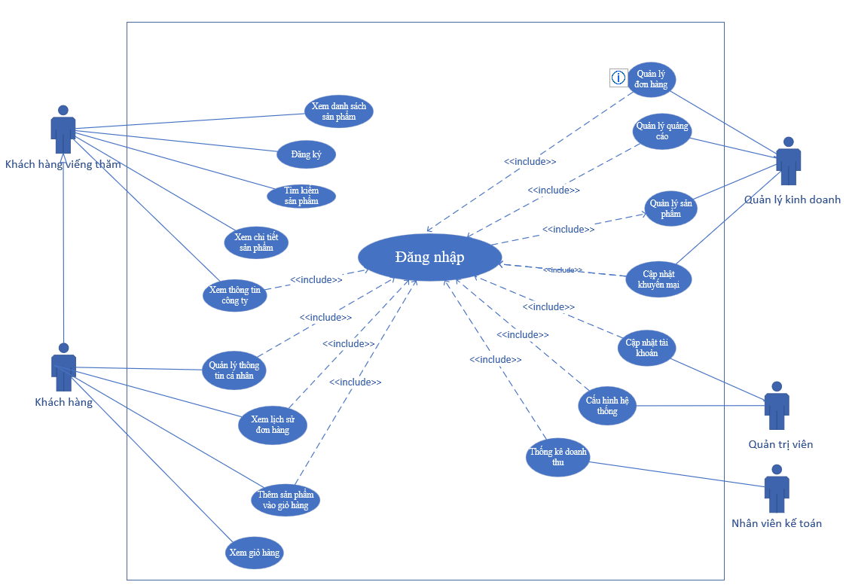

Hình Biểu đồ use-case tổng quát

* + 1. Mô hình use-case chi tiết:
* **Ca sử dụng quản lý đơn hàng:**

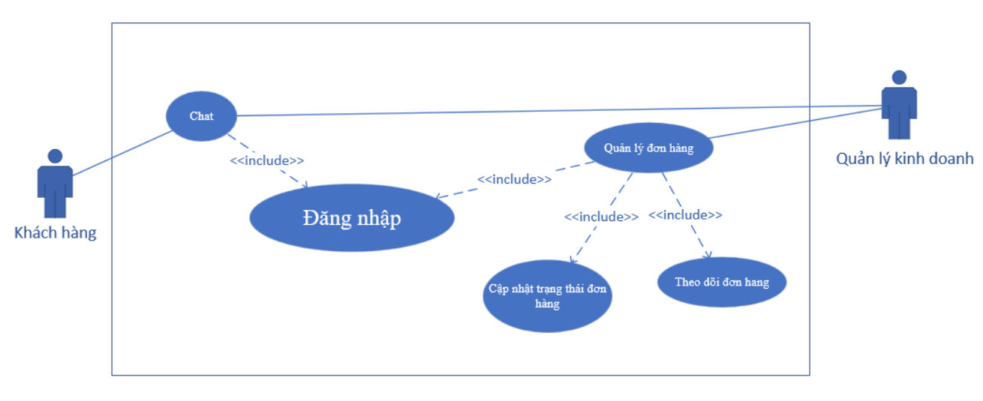

Hình Biểu đồ use-case quản lý đơn hàng

|  |  |
| --- | --- |
| **Tên UC** | **Quản lý đơn hàng** |
| **Mô tả** | Xử lý các đơn đặt hàng của khách hàng |
| **Sự kiện kích hoạt** | Nhân viên bán hàng chọn quản lý đặt hàng. |
| **Tác nhân (Actors)** | Nhân viên bán hàng. |
| **Tiền điều kiện** | Quản lý phải đăng nhập vào hệ thống |
| **Hậu điều kiện** | Trạng thái mới của đơn hàng sẽ được ghi nhận hoặc hủy bỏ. |
| **Luồng hành động chính** | 1. UC bắt đầu khi người dùng chọn “Quản lý đơn hàng”  2. Hệ thống hiện thị form Quản lý đơn hàng  3. Người dùng chọn vào trạng thái của đơn hàng trạng thái ban đầu của đơn hàng sẽ là “Gửi yêu cầu đặt hàng”.  4. Hệ thống sẽ hiển thị các trạng thái để người dùng chọn nếu khách hàng chọn hình thức thanh toán là “Nhận hàng rồi thanh toán” thì sẽ đi vào luồng A1 còn nếu khách hàng chọn thanh toán Online thì sẽ đi vào luồng A2.  4.1:A1:Nhân viên bán hàng sẽ chuyển trạng thái đơn hàng từ “Gửi yêu cầu đặt hàng” sang “Đã tiếp nhận”và đóng hàng để giao cho đơn vị vận chuyển.  4.2:A2:Nhân viên bán hàng sẽ kiểm tra tài khoản ngân hàng xem đã nhận được tiền chưa dựa vào mã đơn hàng mà người dùng gửi kèm khi chuyển khoản. Nếu đã nhận được thì nhân viên bán hàng sẽ chuyển trạng thái đơn hàng từ “Gửi yêu cầu đặt hàng” sang “Đã tiếp nhận” và đóng hàng để giao hàng cho khách hàng.  5. Người dung chọn vào “Cập nhật” Hệ thống sẽ kiểm tra thông tin sửa đổi. Nếu đúng đi vào luồng A1, sai luồng A2.  5.1: A1. Hệ thống hiện thị form thông báo “Cập nhật đơn hàng thành công!”  5.2: A2. Hệ thống hiện thị form thông báo “Cập nhật đơn hàng thất bại!”. Quay lại bước 4  6. Ca sử dụng kết thúc. |
| **Ngoại lệ** | Nếu hệ thống không có đơn đặt hàng nào của khách:   * Hệ thống sẽ hiển thị không có đơn hàng. |

* **Ca sử dụng quản lý sản phẩm:**

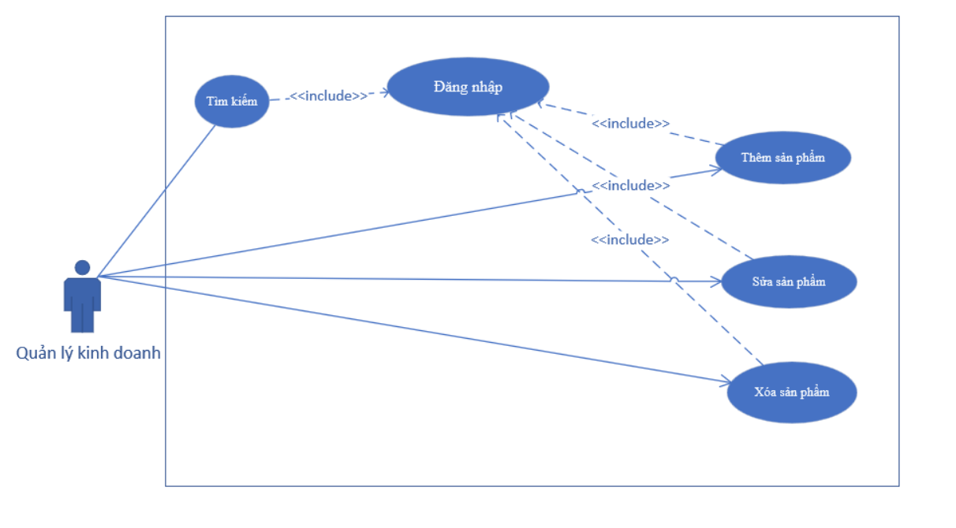

Hình Biểu đồ use—case quản lý sản phẩm

|  |  |
| --- | --- |
| **Tên UC** | **Quản lý sản phẩm** |
| **Mô tả** | Cho phép quản trị viên quản lý các sản phẩm có tại công ty. |
| **Sự kiện kích hoạt** | Nhân viên chọn chức năng “Quản lý sản phẩm” |
| **Tác nhân (Actors)** | Quản lý hoặc nhân viên. |
| **Tiền điều kiện** | Đăng nhập vào hệ thống. |
| **Hậu điều kiện** | Sản phẩm được cập nhật thồn tin mới vào hệ thống. |
| **Luồng hành động chính** | Dòng sự kiện chính:   1. Quản lý đăng nhập vào hệ thống . 2. Hệ thống hiển thị trang quản lý . 3. Quản lý chọn “ Quản lý sản phẩm ” . 4. Hệ thống hiển thị danh sách tất cả sản phẩm . 5. Quản lý chọn thao tác cần quản lý Thêm ” , “ Xóa ” , “ Sửa ” .   Dòng sự kiện phụ:  Tại bước 5 :  Quản lý chọn “ Thêm " thông tin sản phẩm :   * Hệ thống hiển thị trang thêm sản phẩm . * Quản lý nhập thông tin sản phẩm : * Sau khi nhập xong quản lý nhấn chọn " Thêm " , hệ thống sẽ ghi nhận thông tin của sản phẩm : * Thêm không thành công . Nếu quản lý nhập sai thông tin hoặc để trống trường dữ liệu , hệ thống sẽ báo lỗi tương ứng. * Thêm thành công , hệ thống sẽ hiển thị thông báo " Đã thêm thành công sản phẩm ” và quay lại trang quản lý sản phẩm , thông tin sản phẩm mới số hiện thị đầu tiên.   Quản lý chọn " Sửa ” :   * Quản lý chọn sản phẩm cần sửa * Hệ thống hiển thị thông tin chi tiết sản phẩm mà quản lý vừa chọn . * Quản lý sửa các thông tin sản phẩm cần thay đổi . * Sau đó quản lý nhấn “ Cập nhật ” . Hệ thống cập nhật lại thông tin sản phẩm. * Sửa không thành công : Nếu quản lý nhập sai thông tin hoặc để trống trưởng dữ liệu , hệ thống sẽ báo lỗi . * Sửa thành công . Hệ thống hiển thị thông báo “ Đã sửa sản phẩm thành công ” , và quay lại trang quản lý sản phẩm.   Quản lý chọn sản phẩm cần xóa.   * Hệ thống sẽ hiển thị thông tin sản phẩm vừa chọn và hỏi có chắc chắn muốn xóa không ? * Quản lý nhấn " OK " , hệ thống xóa 1 sản phẩm và cập nhật lại danh sách sản phẩm. |
| **Ngoại lệ** | Nếu hệ thống chưa được thêm sản phẩm thì hệ thống sẽ hiển thị danh sách sản phẩm trống. |

* **Ca sử dụng thống kê doanh thu:**

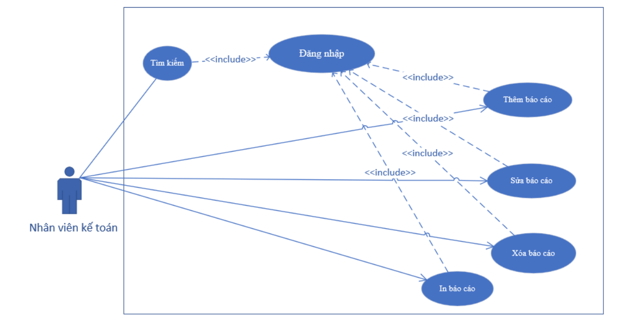

Hình Biểu đồ use-case thống kê doanh thu

|  |  |
| --- | --- |
| **Tên UC** | **Thống kê doanh thu** |
| **Mô tả** | Xử lý hiển thị doanh số bán hàng của công ty theo ngày, tháng, quý, năm. |
| **Sự kiện kích hoạt** | Nhân viên kế toán chọn thống kê doanh thu. |
| **Tác nhân (Actors)** | Nhân viên kế toán. |
| **Tiền điều kiện** | Nhân viên kế toán phải đăng nhập vào hệ thống. |
| **Hậu điều kiện** | Hiển thị biểu đồ doanh thu và xuất ra được file Excel. |
| **Luồng hành động chính** | 1. Nhân viên kế toán đăng nhập vào hệ thống. 2. Hệ thống hiển thị trang quản lý. 3. NV. Kế toán chọn thống kê doanh thu. 4. NV. Kế toán chọn loại thống kê. 5. NV. Kế toán chọn khoảng thời gian thống kê. 6. Hệ thống hiểu thị biểu đồ doanh thu và số liệu. |
| **Ngoại lệ** | Nếu cửa hàng không bán được sản phẩm nào thì hệ thống sẽ hiển thị không có doanh thu. |

* **Ca sử dụng thống kê sản phẩm:**



Hình Biểu đồ use-case thống kê sản phẩm

|  |  |
| --- | --- |
| **Tên UC** | **Thống kê sản phẩm** |
| **Mô tả** | Xử lý hiển thị số lượng sản phẩm có tại công ty theo ngày, tháng, quý, năm và các sản phẩm đã bá , bán nhiều. |
| **Sự kiện kích hoạt** | Nhân viên kế toán chọn thống kê sản phẩm. |
| **Tác nhân (Actors)** | Nhân viên kế toán. |
| **Tiền điều kiện** | Nhân viên kế toán phải đăng nhập vào hệ thống. |
| **Hậu điều kiện** | Hiển thị biểu đồ doanh thu và xuất ra được file Excel. |
| **Luồng hành động chính** | 1. Nhân viên kế toán đăng nhập vào hệ thống. 2. Hệ thống hiển thị trang quản lý. 3. NV. Kế toán chọn thống kê sản phẩm. 4. NV. Kế toán chọn loại thống kê. 5. NV. Kế toán chọn khoảng thời gian thống kê. 6. Hệ thống hiểu thị biểu đồ doanh thu và số liệu. |
| **Ngoại lệ** | Nếu cửa hàng không bán được sản phẩm nào thì hệ thống sẽ hiển thị không có doanh thu. |

* **Ca sử dụng quản lý giỏ hàng:**

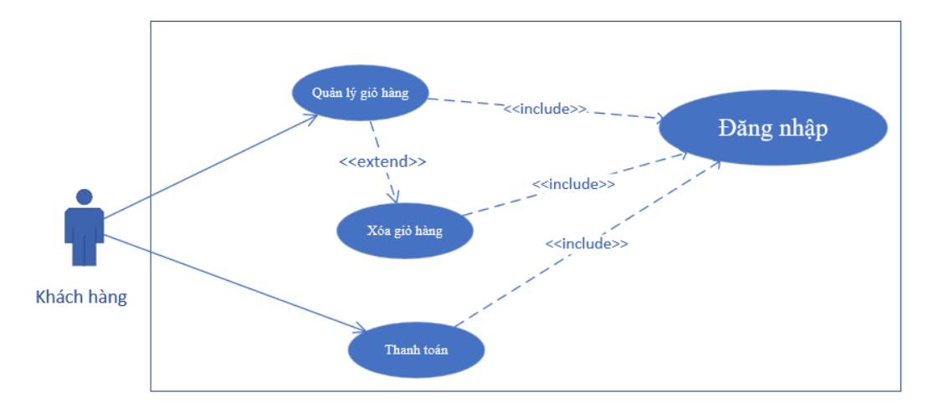

Hình Biểu đồ use-case quản lý giỏ hàng

|  |  |
| --- | --- |
| **Tên UC** | **Quản lý giỏ hàng** |
| **Mô tả** | Khi khách hàng muốn xem giỏ hàng có những sản phẩm gì |
| **Sự kiện kích hoạt** | Khách hàng vào nút giỏ hàng |
| **Tác nhân (Actors)** | Khách hàng |
| **Tiền điều kiện** | Khách hàng đã đăng nhập. |
| **Hậu điều kiện** | Khách hàng xem được chi tiết giỏ hàng bao gồm các sản phẩm và số lượng cùng đơn giá. |
| **Luồng hành động chính** | 1. Người dùng chọn vào icon giỏ hàng tại trang chủ. Nếu giỏ hàng có sản phẩm thì sẽ vào luồng A1, còn nếu giỏ hàng trống thì sẽ vào luồng A2.  1.1: A1. Hệ thống sẽ hiển thị dữ liệu bao gồm các thông tin như tên sản phẩm và số lượng cùng với giá tiền cho một mặt hàng mà khách hàng đã thêm vào giỏ.  1.2: A2. Hệ thống hiện thị form thông báo “Giỏ hàng đang trống vui lòng thêm sản phẩm”.   1. Ca sử dụng kết thúc. |
| **Ngoại lệ** | Nếu khách hàng chưa thêm sản phẩm vào giỏ hàng thì hệ thống sẽ hiển thị giỏ hàng trống. |

* **Ca sử dụng quản lý lịch sử đặt hàng:**

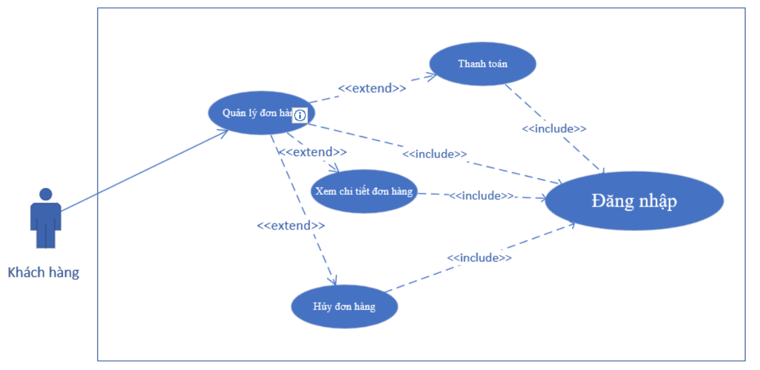

Hình Biểu đồ use-case lịch sử đặt hàng

|  |  |
| --- | --- |
| **Tên UC** | **Xem lịch sử đơn hàng** |
| **Mô tả** | Khách hàng có thể xem lịch sử các đơn hàng đã mua tại Website |
| **Sự kiện kích hoạt** | Khi khách hàng đăng nhập vào hệ thống và chọn lịch sử mua hàng. |
| **Tác nhân (Actors)** | Khách hàng |
| **Tiền điều kiện** | Khách hàng phải đăng nhập vào hệ thống |
| **Hậu điều kiện** | Hệ thống hiển thị đơn hàng của khách. |
| **Luồng hành động chính** | 1. Khách hàng đăng nhập vào tài khoản. 2. Người dùng chọn vào tài khoản của mình,hệ thống sẽ hiển thị các tùy chọn cho người dùng chọn. 3. Người dùng chọn “Lịch sử đặt hàng” 4. Hệ thống sẽ chuyển hướng người dùng đến trang Lịch sử đặt hàng và hiển thị các đơn hàng đã đặt của người dùng.Nếu khách hàng chọn vào đơn hàng thì sẽ đi vào luồng A1 còn nếu khách hàng không chọn thì sẽ đi vào luồng A2: 5. 2.1: A1. Hệ thống sẽ hiển thị dữ liệu của đơn hàng mà khách hàng chọn bao gồm các thông tin tên sản phẩm, số lượng, giá tiền sản phẩm và tổng giá trị đơn hàng. 6. 2.2: A2. Hệ thống chờ khách hàng thoát và chuyển hướng về trang chủ. 7. Ca sử dụng kết thúc |
| **Ngoại lệ** | Nếu khách hàng chưa có đơn hàng nào tại hệ thống:   * Hệ thống hiển thị chưa có đơn hàng hiển thị. |

* **Ca sử dụng quản lý thông tin cá nhân:**

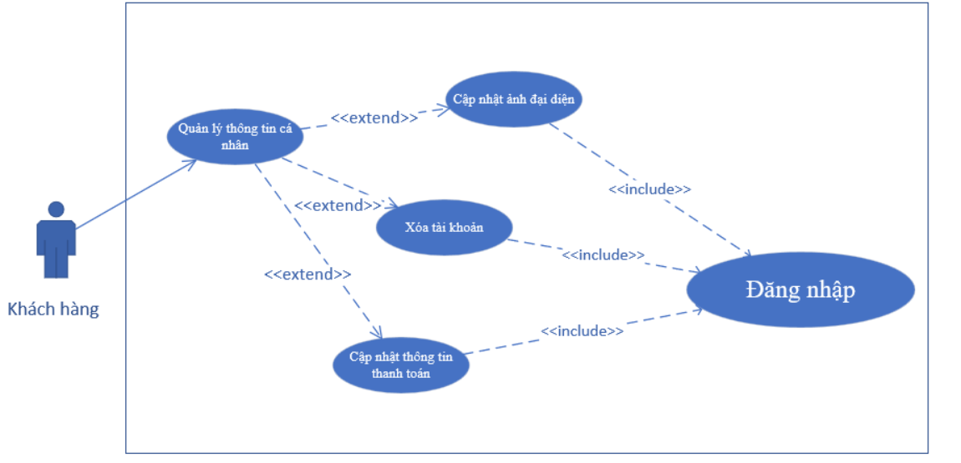

Hình Biểu đồ use-case quản lý thông tin cá nhân

|  |  |
| --- | --- |
| **Tên UC** | **Cập nhật tài khoản** |
| **Mô tả** | Xử lý các tài khoản trong hệ thống(Thêm ,sửa ,khóa) |
| **Sự kiện kích hoạt** | Nhân viên chọn quản lý tài khoản. |
| **Tác nhân (Actors)** | Quản trị viên |
| **Tiền điều kiện** | Quản trị viên phải đăng nhập vào hệ thống |
| **Hậu điều kiện** | Tạo được 1 tài khoản mới hoặc trạng thái mới của tài khoản sẽ được ghi nhận hoặc hủy bỏ. |
| **Luồng hành động chính** | Dòng sự kiện chính:   1. Quản trị viên đăng nhập vào hệ thống . 2. Hệ thống hiển thị trang quản lý . 3. Quản trị viên chọn “ Quản lý tài khoản” . 4. Hệ thống hiển thị danh sách tất cả tài khoản. 5. Quản trị viên chọn thao tác cần quản lý “Thêm” , “ Khóa” , “ Sửa ” .   Dòng sự kiện phụ:  Tại bước 5 :  Quản trị viên chọn “ Thêm " tài khoản:   * Hệ thống hiển thị trang thêm tài khoản . * Quản trị viên nhập thông tin tài khoản: * Sau khi nhập xong quản trị viên nhấn chọn " Thêm " , hệ thống sẽ ghi nhận thông tin của tài khoản : * Thêm không thành công . Nếu quản lý nhập sai thông tin hoặc để trống trường dữ liệu , hệ thống sẽ báo lỗi tương ứng. * Thêm thành công , hệ thống sẽ hiển thị thông báo " Đã tạo tài khoản thành công ” và quay lại trang quản lý tài khoản .   Quản trị viên chọn " Sửa ” :   * Quản trị viên chọn tài khoản cần sửa. * Hệ thống hiển thị thông tin chi tiết tài khoản mà quản trị viên vừa chọn . * Quản trị viên sửa các thông tin tài khoản cần thay đổi. * Sau đó quản trị viên nhấn “ Cập nhật ” . Hệ thống cập nhật lại thông tài khoản. * Sửa không thành công : Nếu quản trị viên nhập sai thông tin hoặc để trống trường dữ liệu , hệ thống sẽ báo lỗi . * Sửa thành công . Hệ thống hiển thị thông báo “ Đã sửa thành công ” , và quay lại trang quản lý tài khoản.   Quản trị viên chọn tin tức cần khóa.   * Hệ thống sẽ hiển thị thông tin tài khoản vừa chọn và hỏi có chắc chắn muốn khóa không ?   Quản lý nhấn " OK " , hệ thống khóa tài khoản và cập nhật lại danh sách tài khoản. |
| **Ngoại lệ** | Không có. |

* 1. 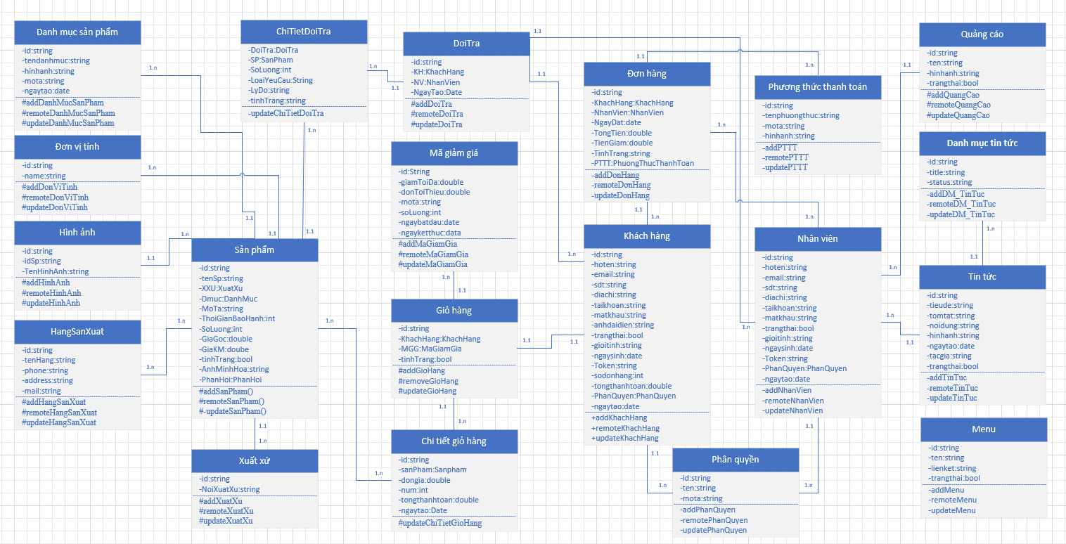Biểu đồ quan hệ giữa các bảng

Hình 11: Biểu đồ quan hệ giữa các bảng

* 1. Biểu đồ trạng thái
     1. 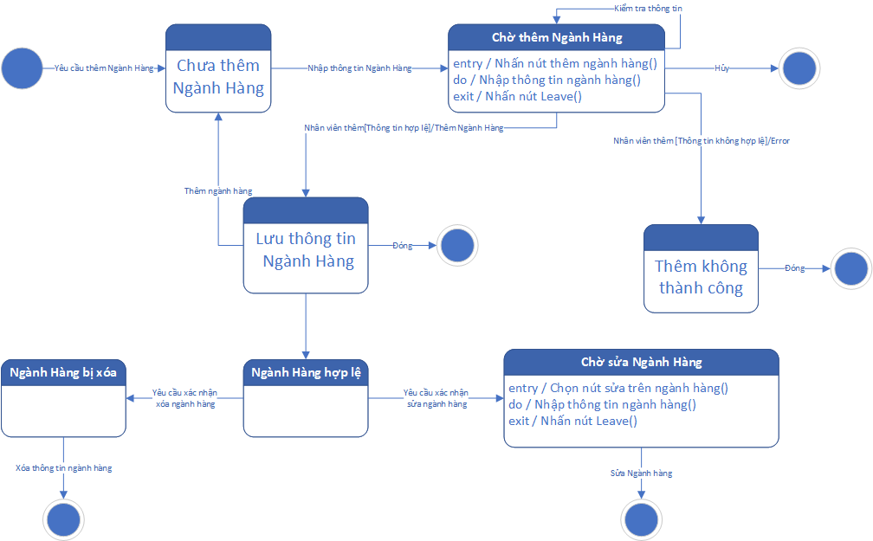Biểu đồ trạng thái ngành hàng:

Hình 12: Biểu đồ trạng thái ngành hàng

Khi có một ngành hàng mới,nhân viên ấn vào nút thêm ngành hàng,ngành hàng từ trạng thái chưa thêm ngành hàng chuyển sang chờ thêm ngành hàng. Ở trạng thái chờ thêm ngành hàng thì người dùng nhập các thông tin của ngành hàng vào form ngành hàng. Sau khi thêm xong người dùng ấn lưu để tiến hành lưu. Hệ thống sẽ kiểm tra xem ngành hàng đã có chưa. Nếu đã có ngành hàng tồn tại trong hệ thống thì báo cho người dùng biết,người dùng có thể tiếp tục sửa thông tin hoặc hủy bỏ. Nếu chưa có ngành hàng trong hệ thống thì thêm ngành hàng thành công.

Khi ngành hàng đã được lưu thông tin trong hệ thống thì ngành hàng có 2 trạng thái là ngành hàng bị xóa và chờ sửa ngành hàng. Người dùng có thể chọn xóa hoặc sửa để chuyển từ trạng thái nghhh hàng hợp lệ sang trạng thái bị xóa hoặc trạng thái ngành hàng bị sửa.

* + 1. 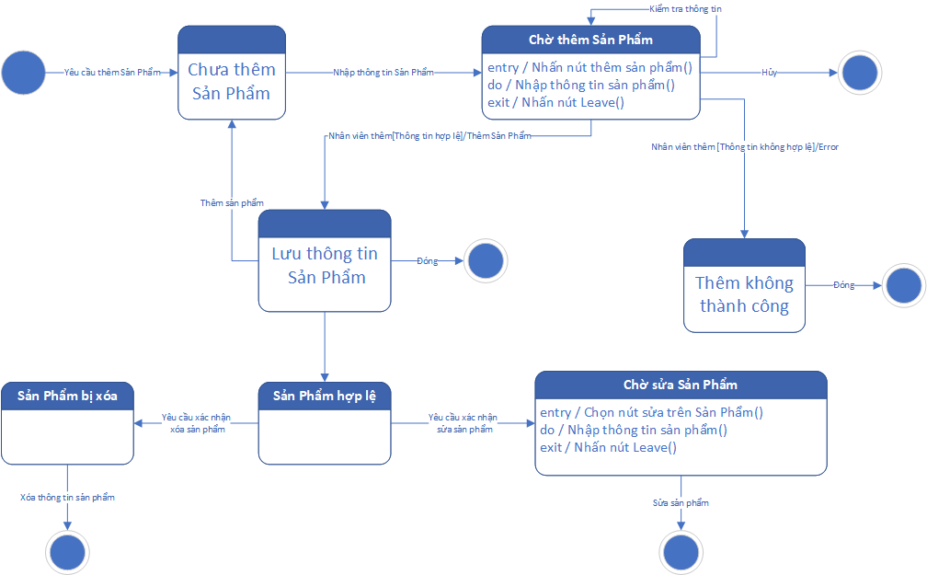Biểu đồ trạng thái sản phẩm chờ nhập vào hệ thống:

Hình 13: Biểu đồ trạng thái sản phẩm chờ nhập vào hệ thống

Khi có một sản phẩm mới,nhân viên ấn vào nút thêm sản phẩm,sản phẩm từ trạng thái chưa thêm sản phẩm chuyển sang chờ thêm sản phẩm. Ở trạng thái chờ thêm sản phẩm thì người dùng nhập các thông tin của sản phẩm vào form sản phẩm. Sau khi thêm xong người dùng ấn lưu để tiến hành lưu. Hệ thống sẽ kiểm tra xem sản phẩm đã có chưa. Nếu đã có sản phẩm tồn tại trong hệ thống thì báo cho người dùng biết,người dùng có thể tiếp tục sửa thông tin hoặc hủy bỏ. Nếu chưa có sản phẩm trong hệ thống thì thêm sản phẩm thành công.

Khi sản phẩm đã được lưu thông tin trong hệ thống thì sản phẩm có 2 trạng thái là sản phẩm bị xóa và chờ sửa sản phẩm. Người dùng có thể chọn xóa hoặc sửa để chuyển từ trạng thái nghhh hàng hợp lệ sang trạng thái bị xóa hoặc trạng thái sản phẩm bị sửa.

* + 1. Biểu đồ trạng thái quản lý đơn hàng:

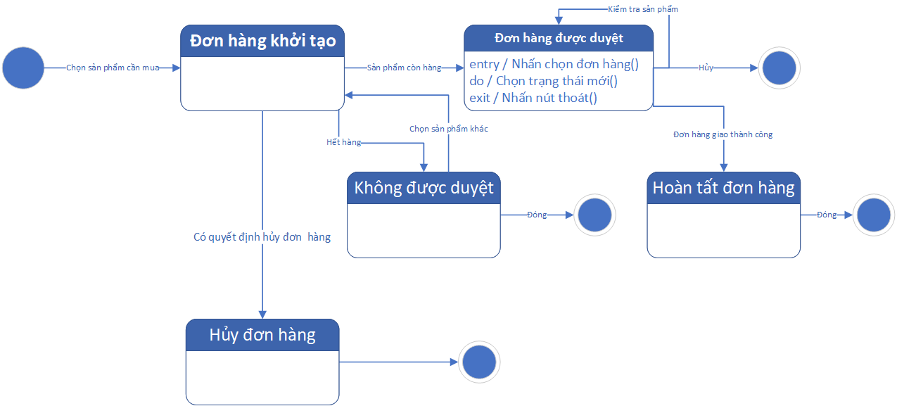

Hình 14: Biểu đồ trạng thái quản lý đơn hàng

Khách hàng chọn vào mua hàng và thanh toán thì đơn hàng sẽ được khởi tạo, hệ thống tiến hành đưa đơn hàng vào trạng thái chờ xác nhận. Nhân viên sẽ kiểm nếu có thể đáp ứng theo yêu cầu như trên đơn hàng thì sẽ tiến hành xác nhận đơn hàng và đóng gói sản phẩm sau đó sẽ giao hàng cho đơn vị vận chuyển.Ngược lại thì sẽ hủy đơn hàng đồng thời thông báo lý do cho khách hàng.

* + 1. 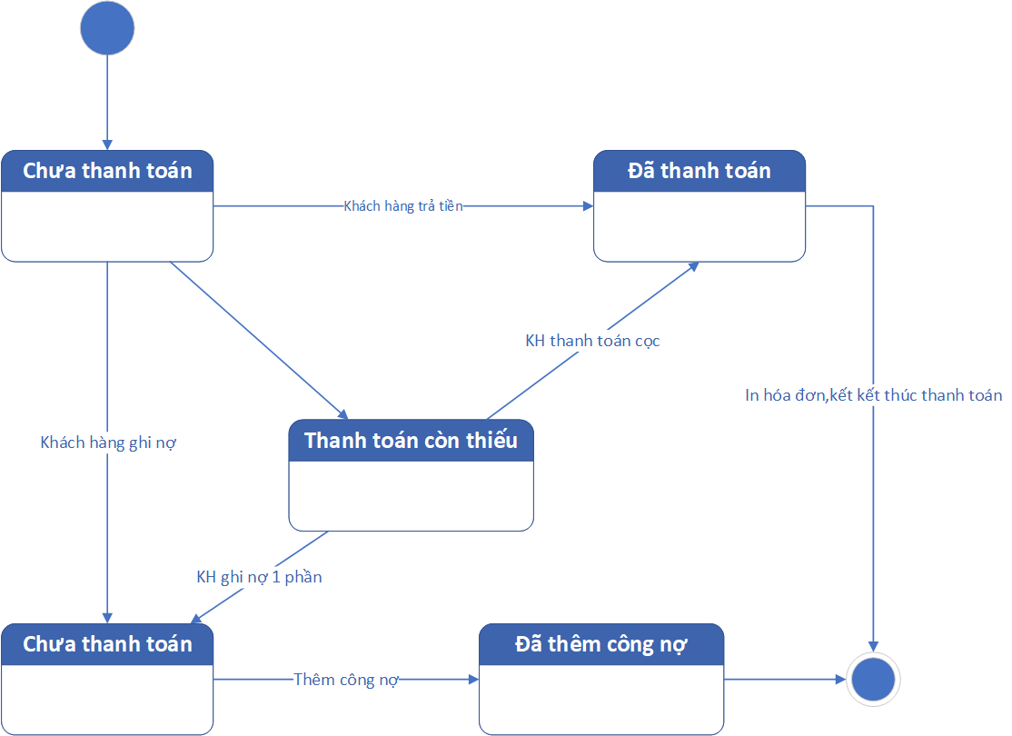Biểu đồ trạng thái hóa đơn:

Hình 15: Biểu đồ trạng thái hóa đơn

Nếu khách hàng tích vào lựa chọn gửi kèm hóa đơn thì nhân viên sẽ tiến hành in hóa đơn và kiểm tra công nợ của khách hàng(nếu khách đã thanh toán đơn hàng thông qua hình thức chuyển khoản).

* + 1. 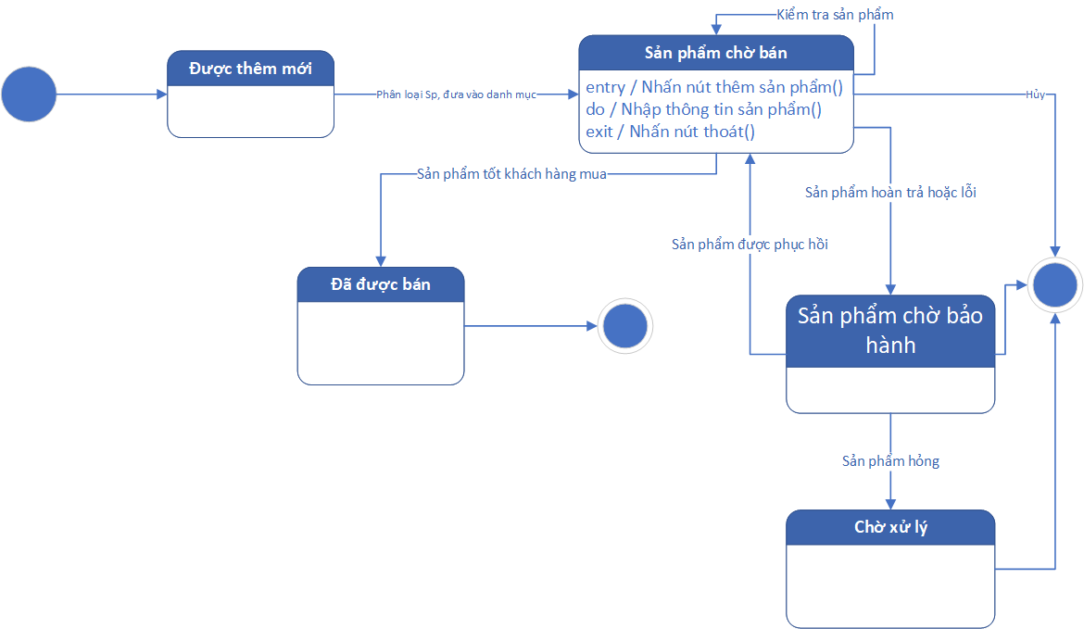Biểu đồ trạng thái sản phẩm:

Hình 16: Biểu đồ trạng thái sản phẩm

Khi sản phẩm được thêm mới thì sản phẩm sẽ rơi vào trạng thái chờ bán. KH mua thì sản phẩm được bán. Nhưng nếu sản phẩm bị hoàn lại do lỗi thì sản phẩm sẽ được bảo hành để phục hồi. Nếu sản phẩm phục hồi thì sẽ báo cho khách hàng và gửi lại cho khách. Ngược lại nếu sản phẩm không phục hồi thì sản phẩm sẽ bỏ đi.

* + 1. 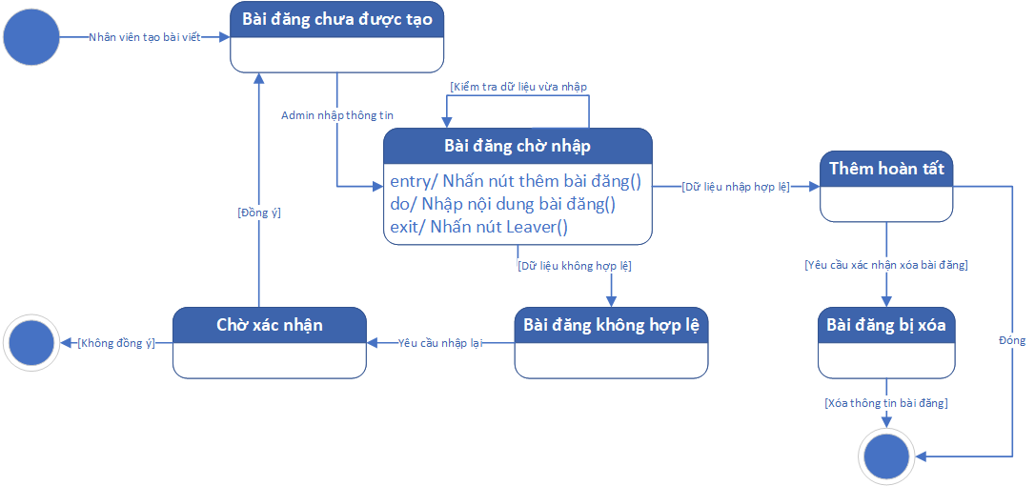Biểu đồ trạng thái bài đăng:

Hình 17: Biểu đồ trạng thái bài đăng

Admin tạo Bài Đăng, Bài sẽ ở trong trạng thái Bài Đăng chưa được tạo. Admin nhập thông tin thì hệ thống sẽ kiểm tra dữ liệu vừa nhập có hợp lệ không. Nếu không hợp lệ thì Bài Đăng sẽ chuyển sang trạng thái Bài Đăng không hợp lệ. Admin yêu cầu nhập lại thì Bình Luận sẽ chuyển sang trạng thái Chờ xác nhận. Nếu người dùng đồng ý thì Bài Đăng sẽ chuyển sang trạng thái Bài Đăng chưa được tạo, ngược lại thì Kết thúc. Nếu Bài Đăng hợp lệ thì Bình Luận chuyển sang trạng thái Thêm hoàn tất và Kết thúc. Người dùng Yêu cầu Xóa và Xác nhận Xóa Bài Đăng thì Bài Đăng sẽ chuyển sang trạng thái Bài Đăng bị xóa, hệ thống xóa thông tin Bài Đăng và Kết thúc.

* + 1. Biểu đồ trạng thái khách hàng thêm tài khoản:

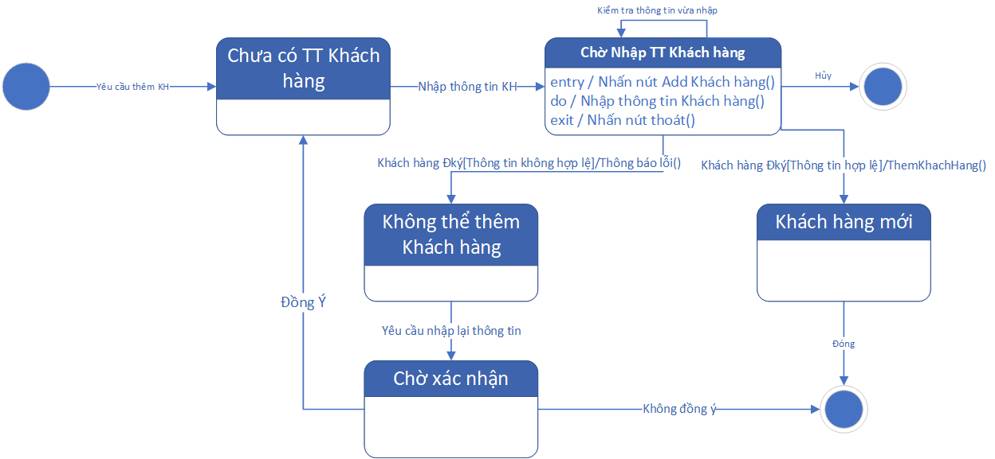

Hình 18: Biểu đồ trạng thái khách hàng thêm tài khoản

Khi khách hàng muốn đăng ký thành viên tại website thì sẽ tiến hành nhập cào thông tin cá nhân của mình trên hệ thống đăng ký. Sau khi nhập xong khách hàng chọn đăng ký hệ thống sẽ kiểm tra tính đúng đắn của dữ liệu có hợp lệ hay không. Nếu hợp lệ thì sẽ lưu thông tin khách hàng lại và đưa ra thông báo đăng ký thành công và chuyển hướng khách hàng đến trang chủ. Ngược lại sẽ yêu cầu khách hàng nhập lại thông tin cá nhân.

* + 1. 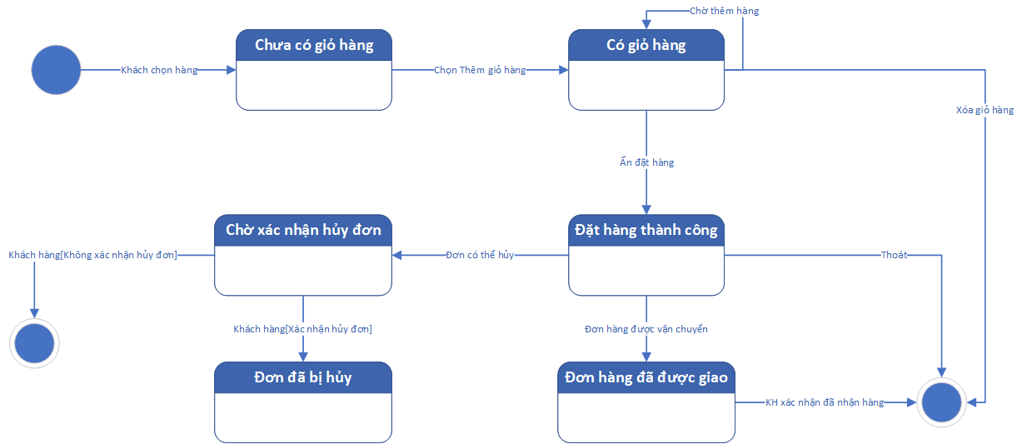Biểu đồ trạng thái khách hàng đặt hàng:

Hình 19: Biểu đồ trạng thái khách hàng đặt hàng

Khách hàng có thể chọn mua một hoặc đồng thời nhiều sản phẩm một cách dễ dàng bằng cách thêm các sản phẩm vào giỏ hàng thông qua website của công ty.Khách hàng có thể tùy chỉnh số lượng của từng sản phẩm , hoặc loại bỏ sản phẩm.Sau khi có giỏ hàng khách hàng ấn vào nút đặt hàng hệ thống sẽ yêu cầu khách hàng nhập thông tin giao hàng. Khách hàng có thể chọn phương thức thanh toán “thanh toán khi nhận hàng hoặc thanh toán trực tuyến qua ngân hàng hoặc qua cổng MOMO”.Trường hơp khách đặt hàng thành công thì hệ thống sẽ lưu đơn đặt hàng, sau khi nhân viên bán hàng xác nhận với khách hàng thì sẽ đóng gói hàng và gửi hàng , đồng thời cập nhật lại trạng thái mới của đơn hàng là đơn hàng đang được giao,nếu sản phẩm giao đến khách hàng khách hàng thì khách hàng sẽ tích vào đã nhận được hàng. Nếu khách hàng hủy đơn trước khi nhân viên giao hàng nhận hàng thì đơn hàng sẽ chuyển về trạng thái hủy đơn hàng.

* 1. Biểu đồ hoạt động
     1. Biểu đồ hoạt động thêm ngành hàng vào hệ thống:

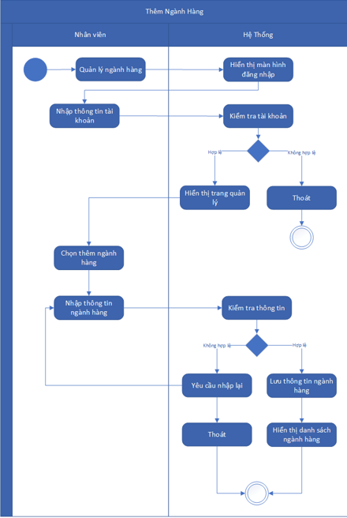

Hình 20: Biểu đồ hoạt động thêm ngành hàng

* + 1. Biểu đồ hoạt động thêm sản phẩm vào hệ thố

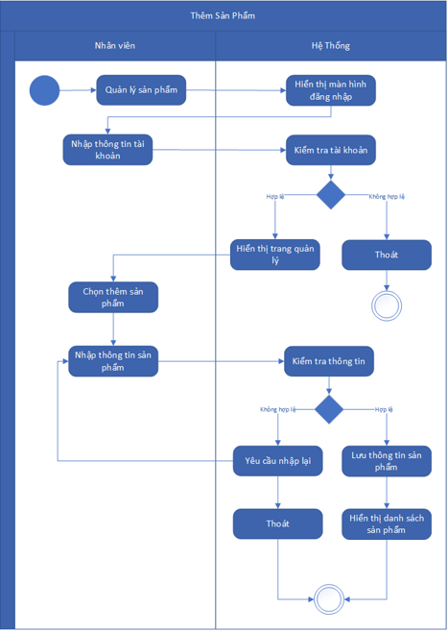

Hình 21: Biểu đồ hoạt động thêm sản phẩm vào hệ thống

* + 1. Biểu đồ hoạt động đặt hàng Online:



Hình 22: Biểu đồ hoạt động đặt hàng Online

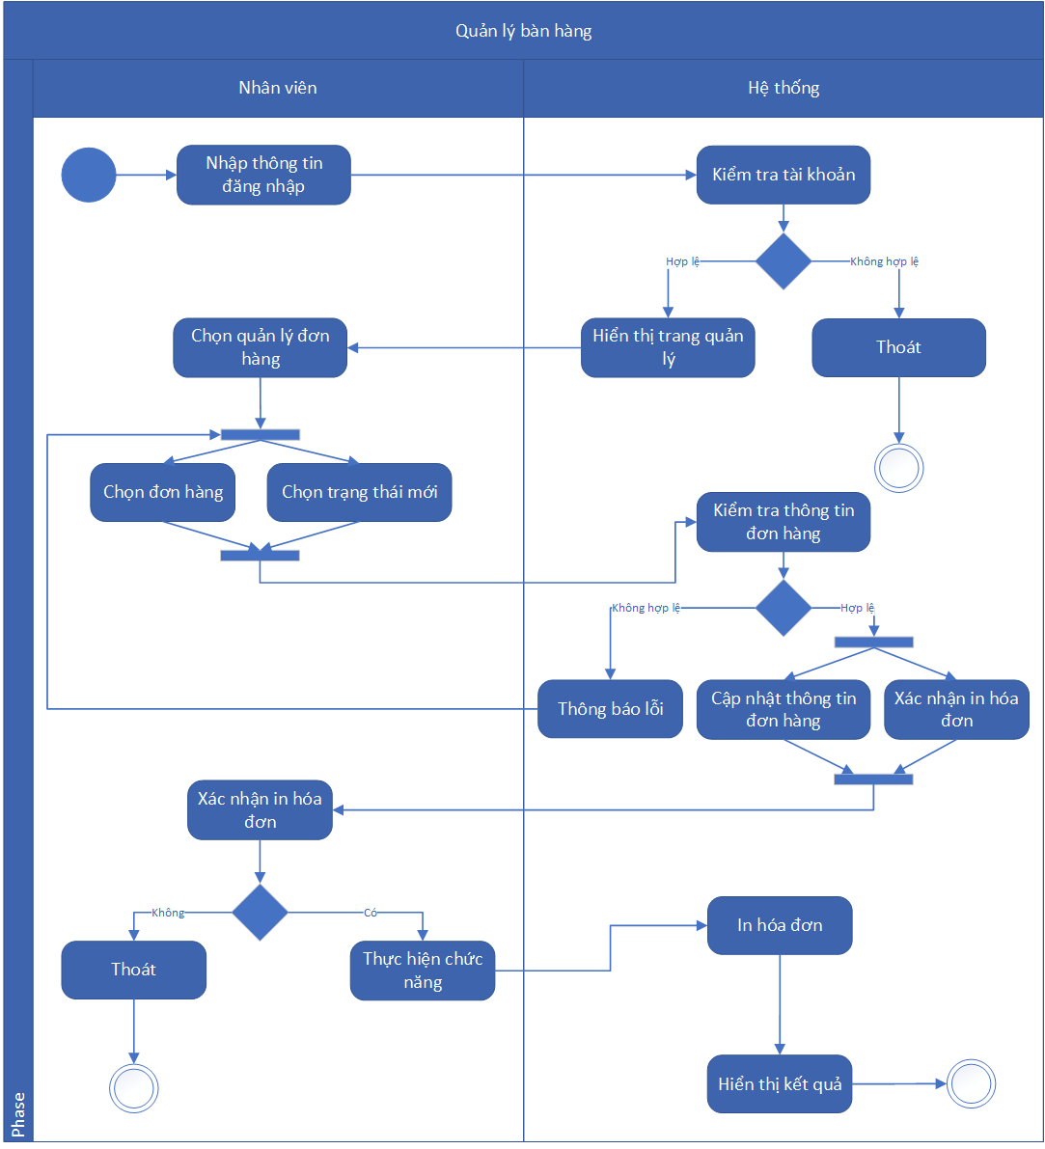Biểu đồ hoạt động quản lý bán hàng:

Hình 23: Biểu đồ hoạt động quản lý bán hàng

* + 1. 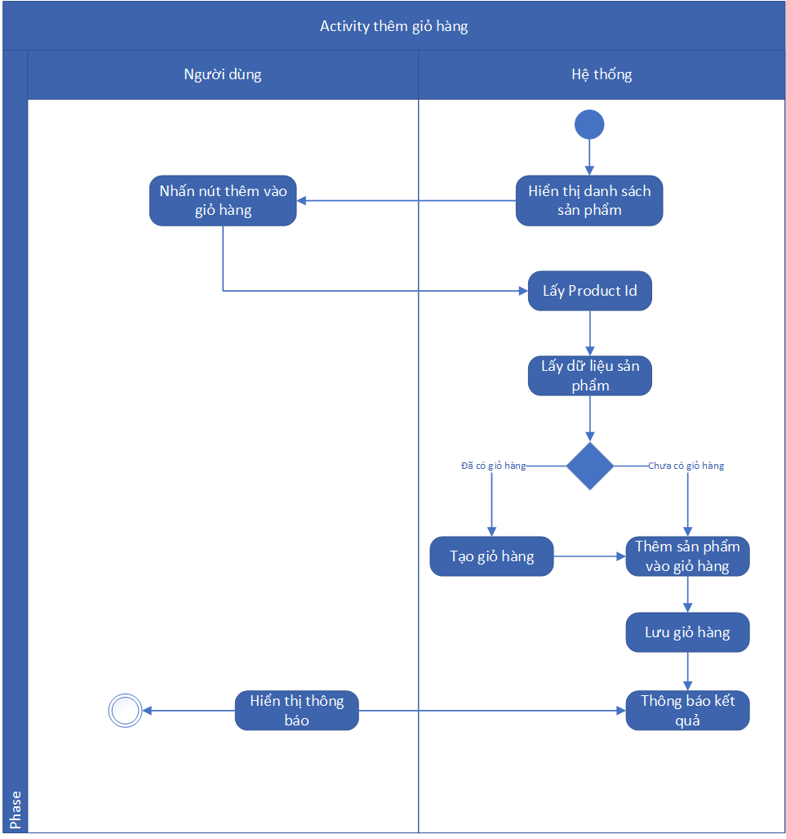Biểu đồ hoạt động thêm sản phẩm vào giỏ hàng:

Hình 24: Biểu đồ hoạt động thêm sản phẩm vào giỏ hàng

* + 1. Biểu đồ hoạt động đăng ký:



Hình 25: Biểu đồ hoạt động đăng ký

* + 1. 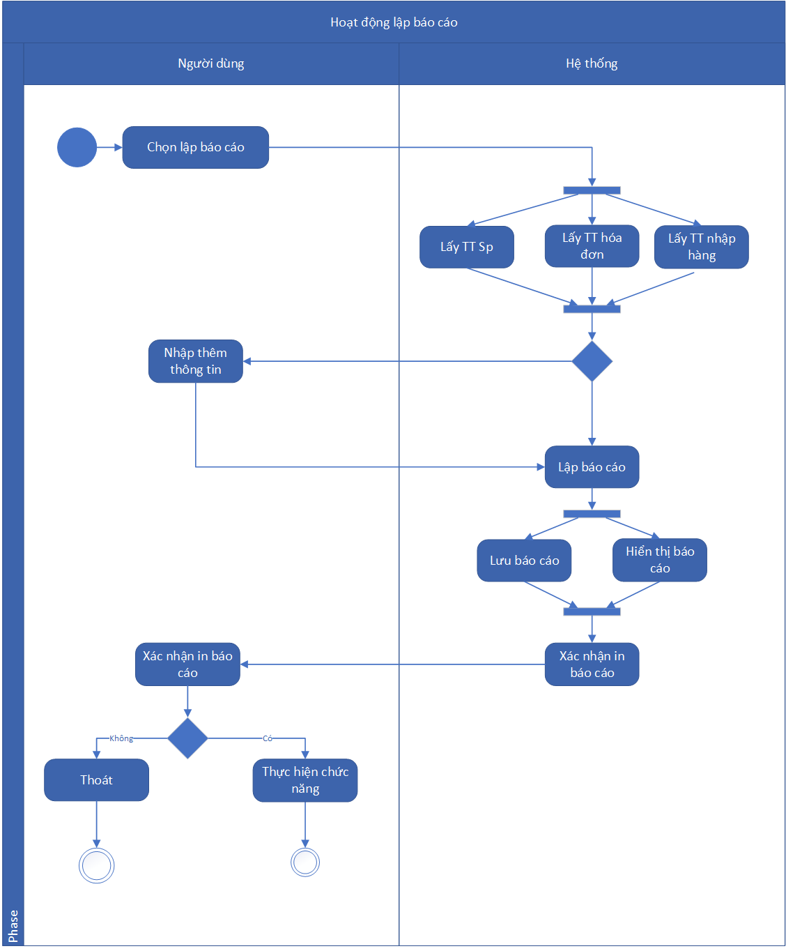Biểu đồ hoạt động lập báo cáo:

Hình 26: Biểu đồ hoạt động lập báo cáo

* + 1. 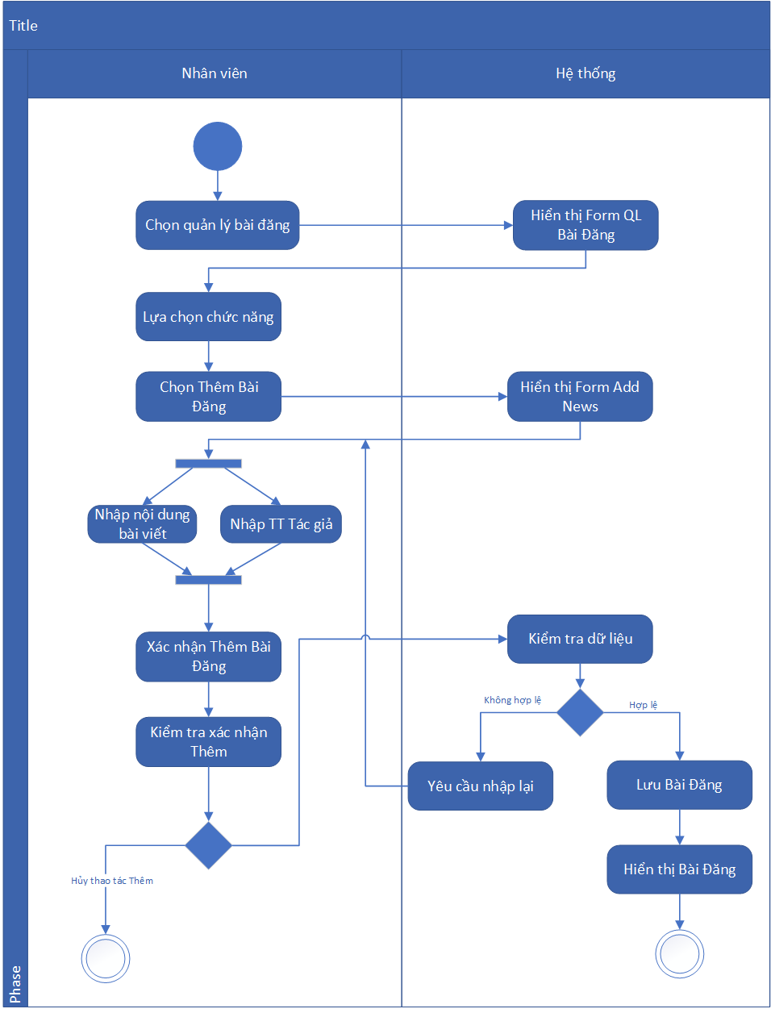Biểu đồ hoạt động lập bài đăng:

Hình 27: Biểu đồ hoạt động lập báo cáo

* 1. Biểu đồ trình tự
     1. Biểu đồ trình tự đăng ký:

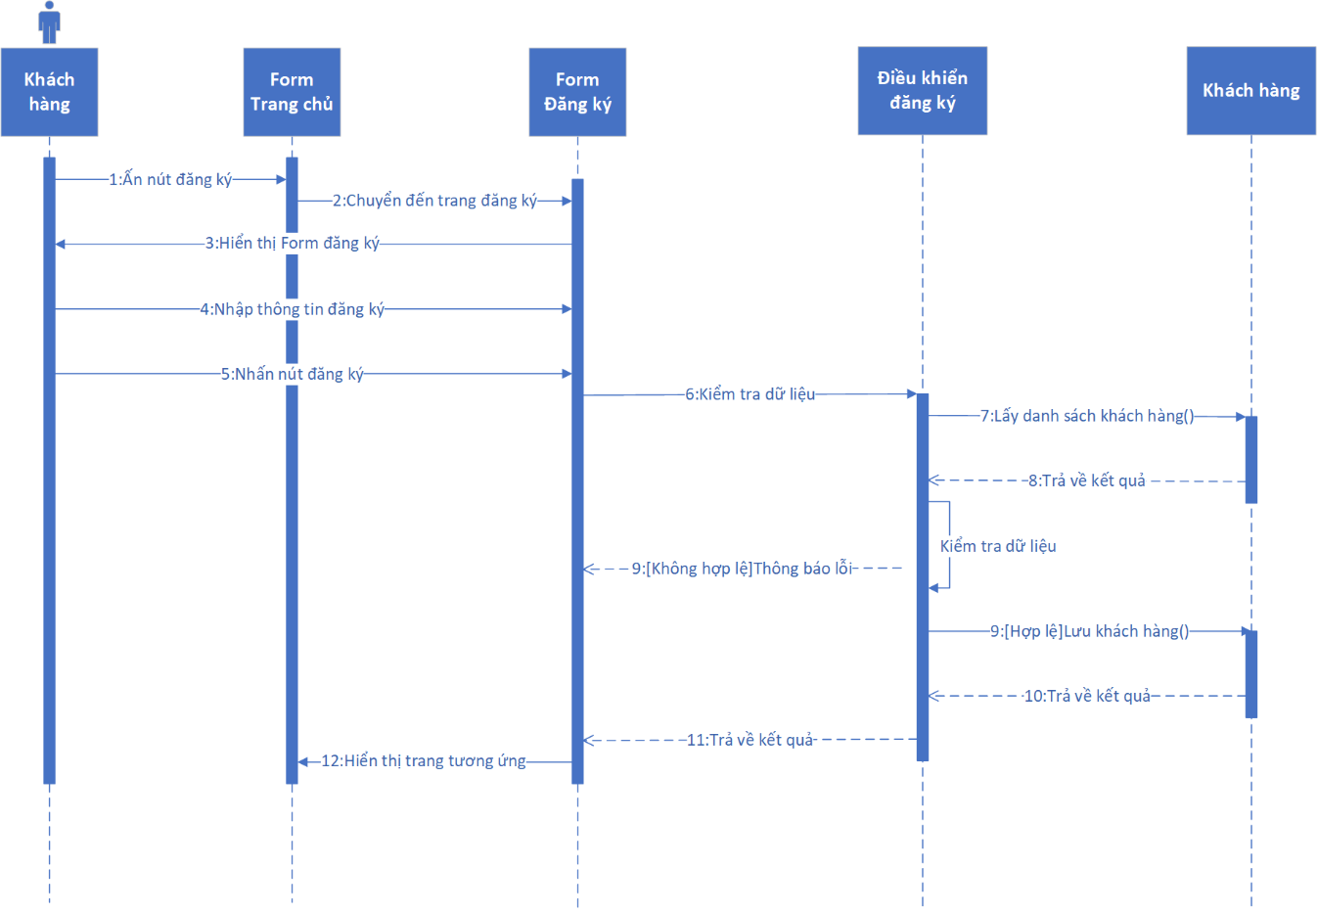

Hình 28: Biểu đồ trình tự đăng ký

* + 1. 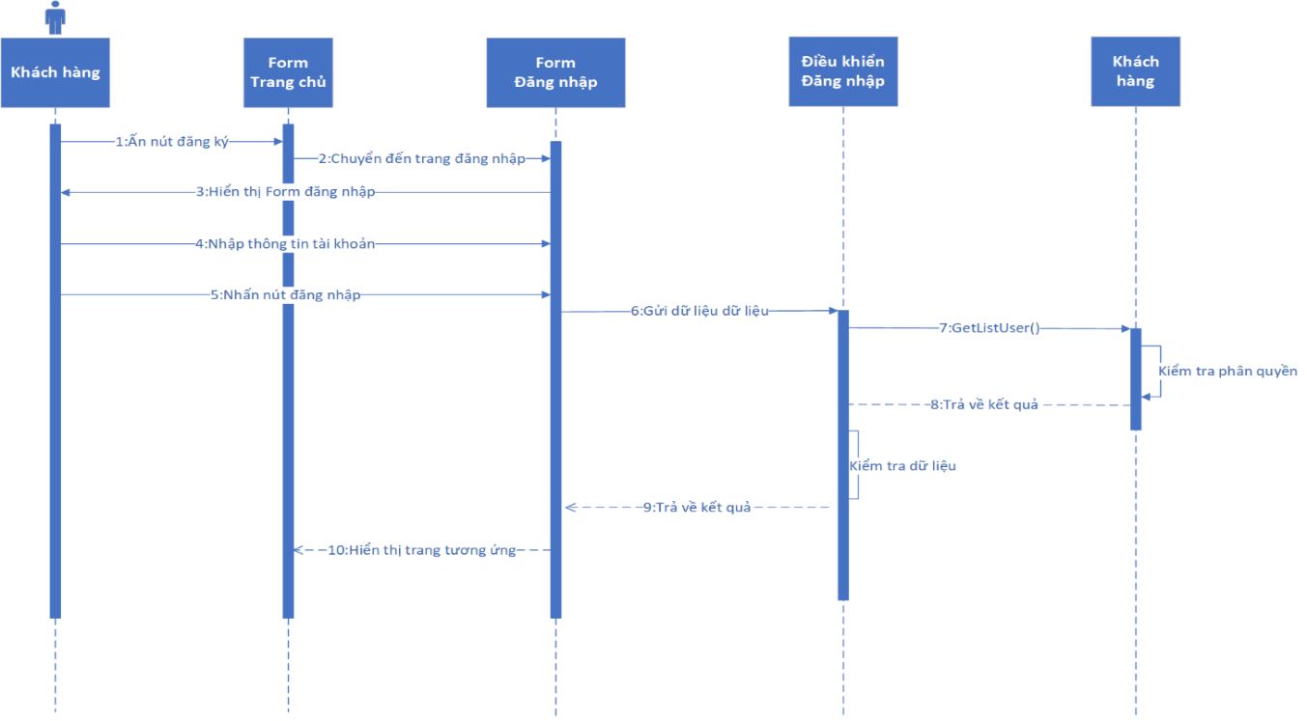Biểu đồ trình tự đăng nhập:

Hình 29: Biểu đồ trình tự đăng nhập

Biểu đồ trình tự (Thêm, Sửa, Xóa) danh mục:

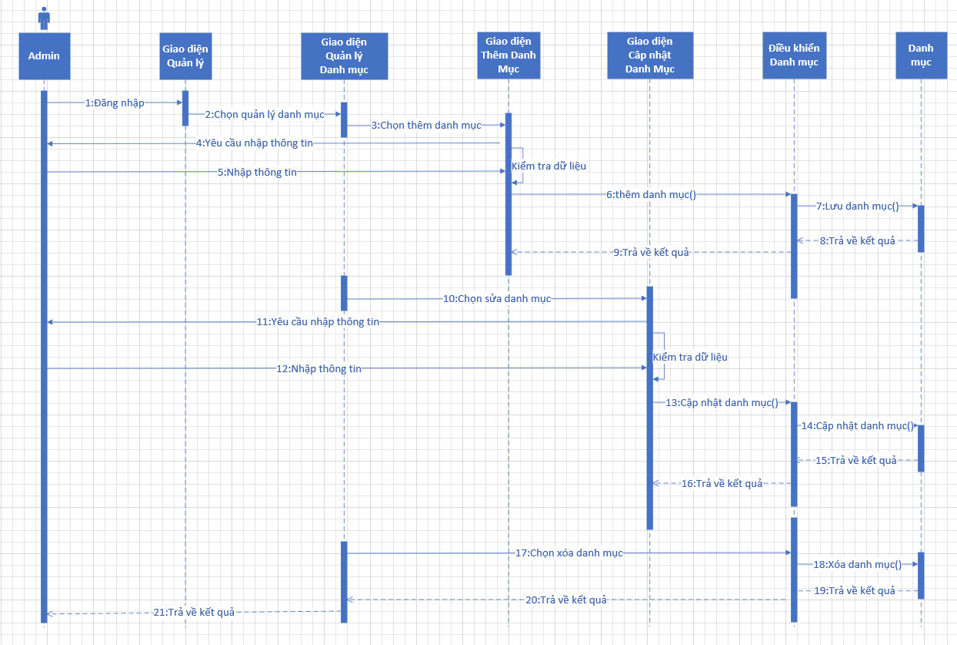

Hình 30: Biểu đồ trình tự (Thêm, Sửa, Xóa) danh mục

* + 1. 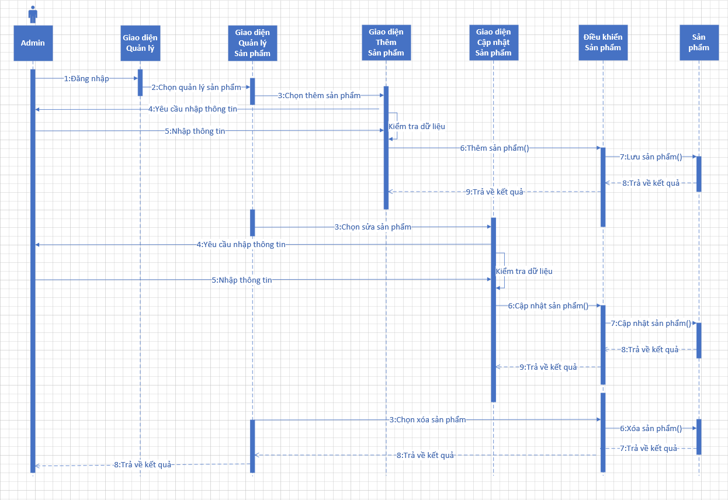Biểu đồ trình tự (Thêm , Sửa , Xóa) sản phẩm:

Hình 31: Biểu đồ trình tự (Thêm , Sửa , Xóa) sản phẩm

* + 1. Biểu đồ trình tự xem sản phẩm theo danh mục:

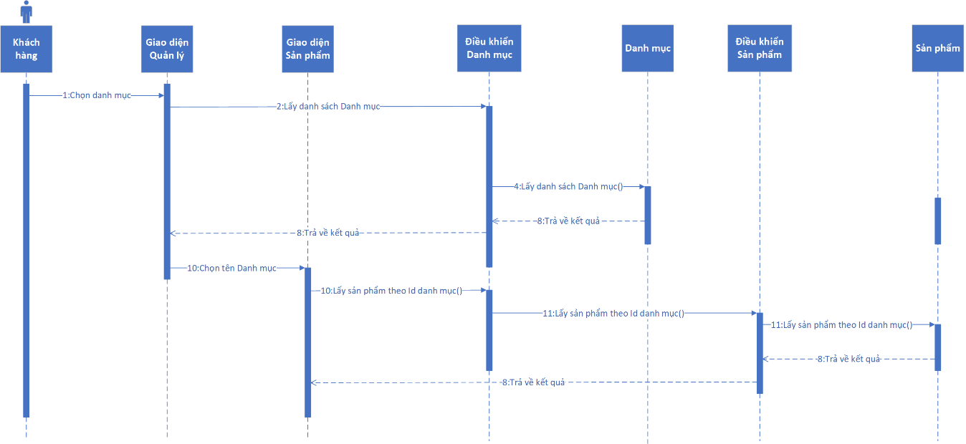

Hình 32: Biểu đồ trình tự xem sản phẩm theo danh mục

* + 1. 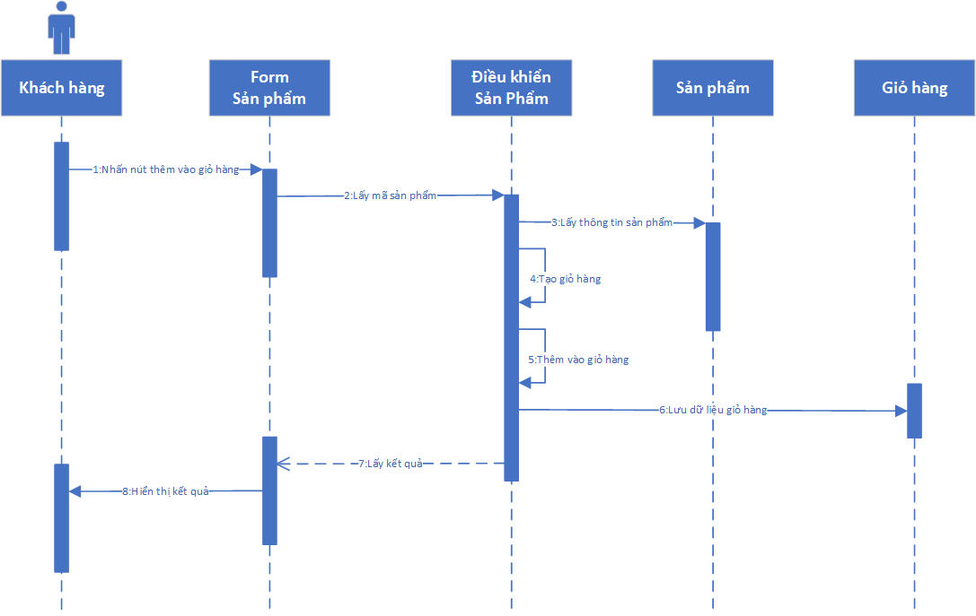Biểu đồ trình tự thêm vào giỏ hàng:

Hình 33: Biểu đồ trình tự thêm vào giỏ hàng

* + 1. Biểu đồ trình tự mua hàng:

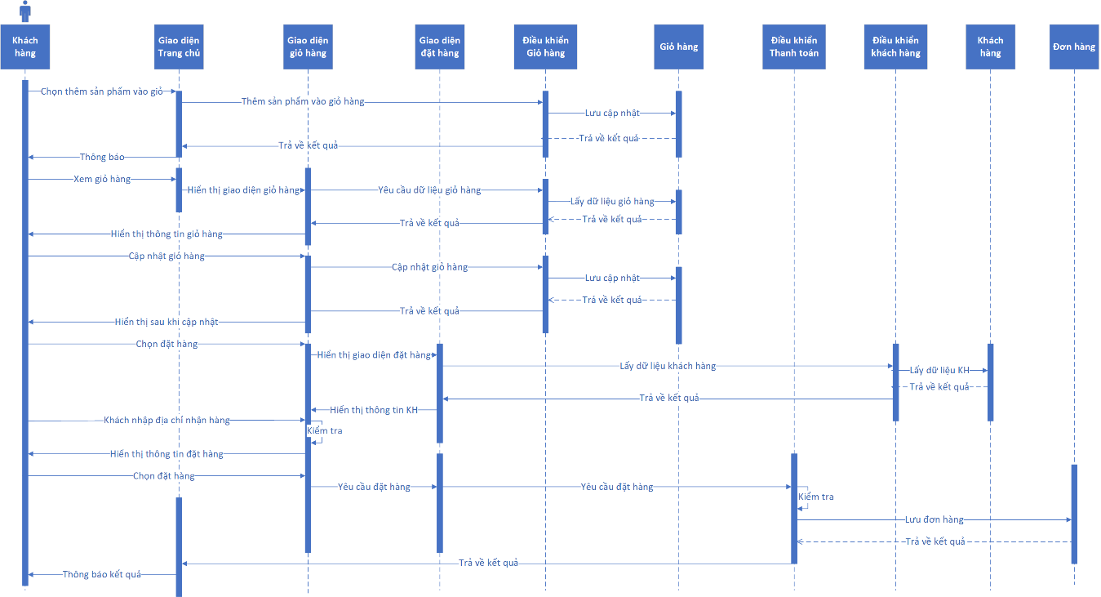

Hình 34: Biểu đồ trình tự mua hàng

* + 1. 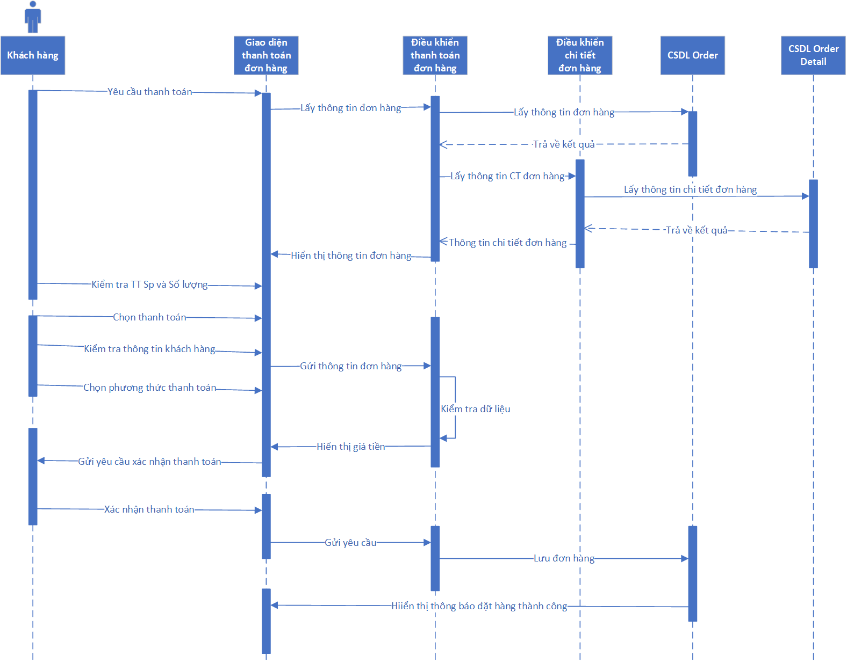Biểu đồ trình tự thanh toán:

Hình 35: Biểu đồ trình tự thanh toán

* + 1. 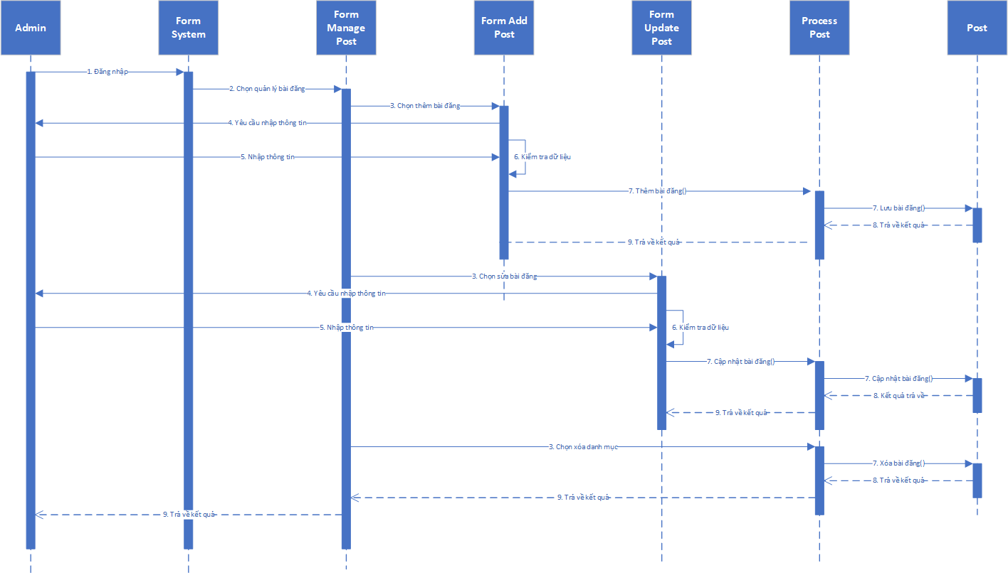Biểu đồ trình tự bài đăng:

Hình 36: Biểu đồ trình tự bài đăng

* + 1. 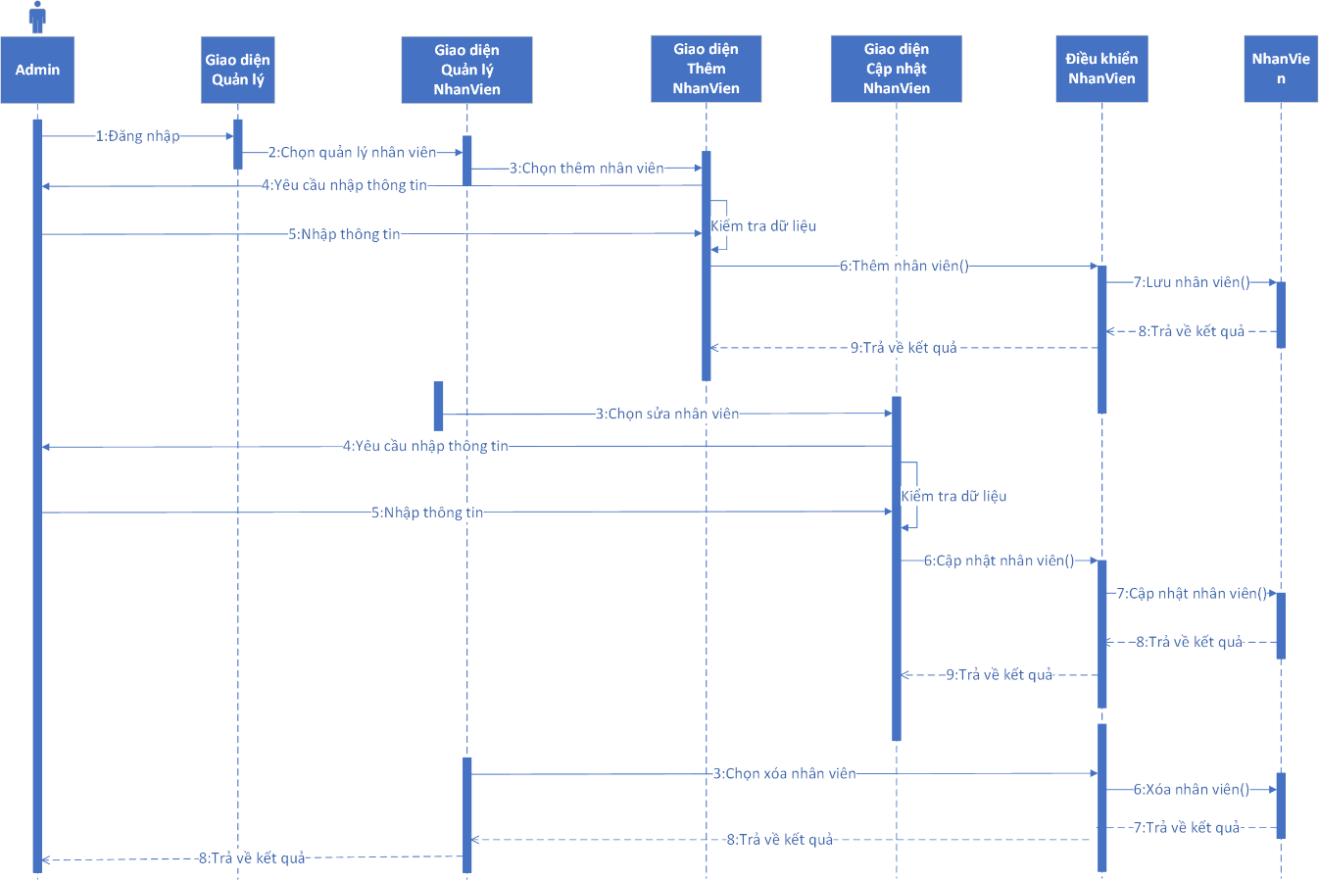Quản lý tài khoản (Nhân viên):

Hình 37: Quản lý tài khoản

* + 1. Khóa tài khoản khách hàng:

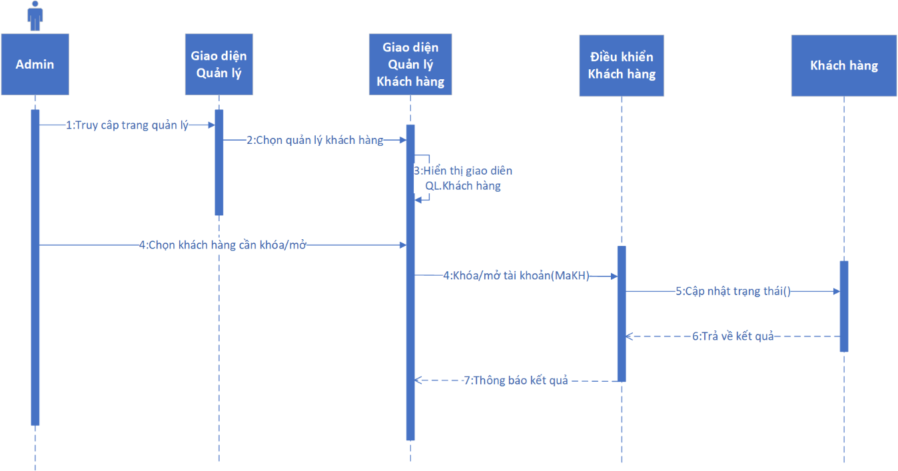

Hình 38: Khóa tài khoản khách hàng

* + 1. 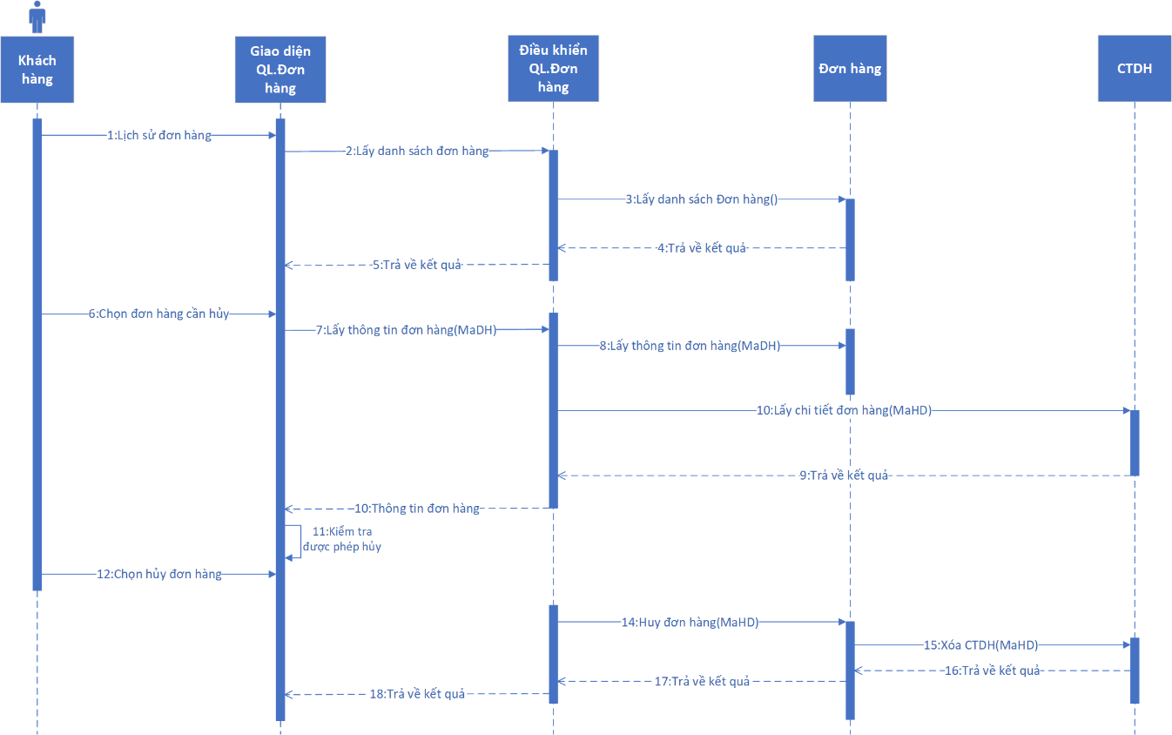Biểu đồ trình tự hủy đơn hàng:

Hình 39: Biểu đồ trình tự hủy đơn hàng

* + 1. Biểu đồ trình tự đổi trả:

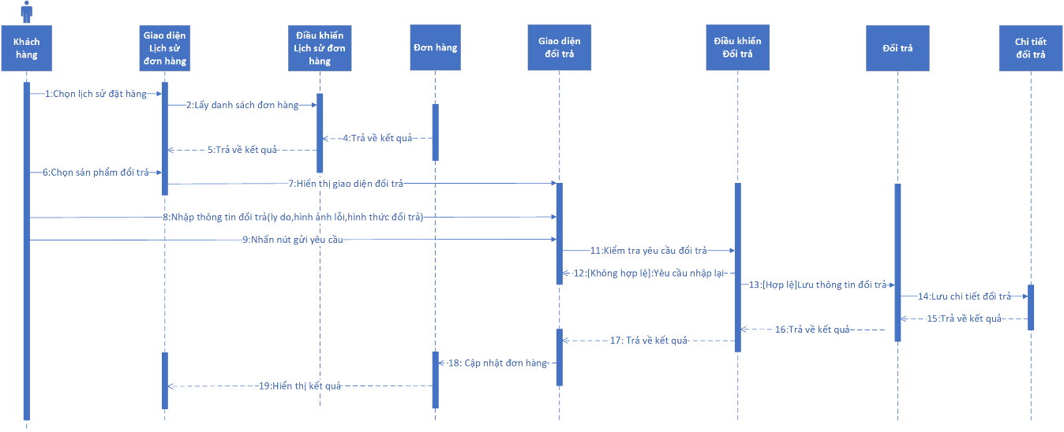

Hình 40: Biểu đồ trình tự đổi trả

* + 1. 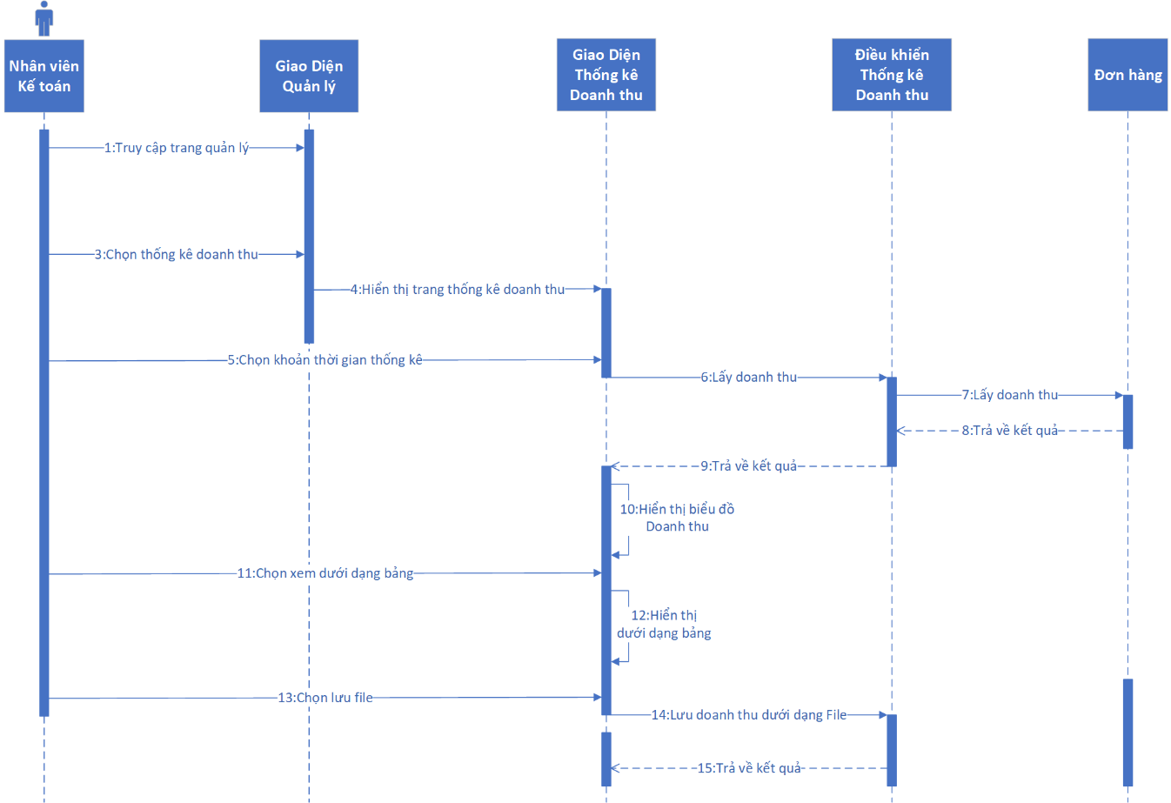Biểu đồ trình tự thống kê:

Hình 41: Biểu đồ trình tự thống kê

## 

1. CÔNG NGHỆ TÍCH HỢP VÀ VẬN HÀNH TRIỂN KHAI CHƯƠNG TRÌNH
   1. Giới thiệu về công nghệ tích hợp:
      1. Công nghệ sử dụng

Để xây dựng được một website bán hàng với các yêu cầu đã đưa ra phía trên thì hiện tại có rất nhiều lựa chọn cho công nghệ và nền tảng có thể áp dụng và thực hiện và tôi đã lựa chọn các công nghệ như sau để phát triển dự án:

Mô hình được sử dụng là Client-Server :

*Phía Client :*

Ở đây Client là các máy tính Host có khả năng gửi và nhận thông tin cụ thể thì các máy Client sẽ gửi các requetst tới máy chủ Server và nhận lại các response để định dạng lại sau đó sẽ hiển thị ra thiết bị xuất.

*Phía Server :*

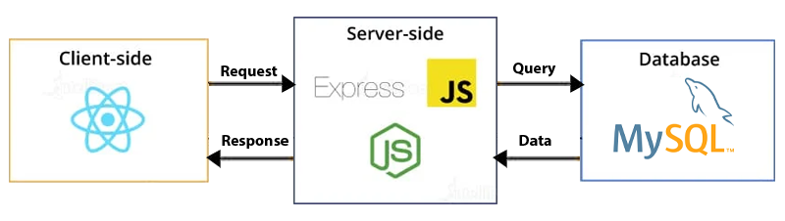 Một máy chủ phục vụ một dịch vụ nào đó từ xa, là nơi viết các API và xử lý nhận các request từ Client để truy vấn tới cơ sở dữ liệu sau đó định dạng lại dữ liệu và gửi đi kèm trong response tới Client.

Hình 42: Mô hình client-server

* + 1. Ngôn ngữ Javascript

Giới thiệu ngôn ngữ Javascript

Javascript là một ngôn ngữ lập trình thông dịch với khả năng hướng đối tượng để tạo ra các ứng dụng từ máy khách đến máy chủ, ứng dụng di động, ứng dụng web hay game….

Javascript được giới thiệu lần đầu tiên vào năm 1995, được phát triển bởi Brenden Eich

Tên đầu tiên là MOCHA 🡺 LiveScript 🡺 Javascript

Năm 2016, 92% trang web sử dụng JavaScript và các hiệu ứng trình chiếu, menu thả xuống, v.v. được tạo bằng JavaScript. Javascript được tích hợp và nhúng vào HTML để làm cho trang web trở nên sống động. Nó hoạt động như một phần của trang web và thực thi các tập lệnh phía máy khách và phía máy chủ để tạo các trang web động.

* + 1. Node Js

Nodejs là môi trường độc lập giúp người dùng có thể thực thi Javascript trong đó mà không cần phải sử dụng đến các môi trường như trình duyệt NodeJs còn được gọi là Javascript Runtime, NodeJs sử dụng Chome’s V8 Javascript engine được phát triển bởi Google. NodeJs thường được sử dụng để tạo ra các phần mềm ứng dụng triển khai trên nền WEB có khả năng mở rộng , đặc biệt là các máy chủ WEB.

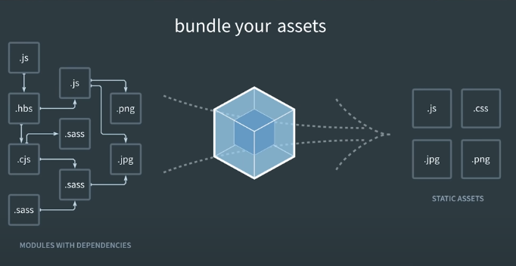

Hình 43: Quy trình đóng gói trong Node Js

React Js Framework

* + - 1. Giới thiệu

**Khái quát**

ReactJs là một thư viện JavaScript phổ biến nhất dùng để xây dựng giao diện người dùng(UI) do đội ngũ Fakebook phát triển và sử dụng , do có cộng đồng người sử dụng và phát triển lớn bao gồm các lập trình viên trên toàn thế giới nên ReactJs có một hệ sinh thái đa dạng và phong phú.

ReactJs giúp quá trình viết FrontEnd thiết kế Application chính ở cả 2 nền tảng WEB và Mobile 1 cách nhanh chóng và hiệu quả giúp tiết kiệm được rất nhiều thời gian cho lập trình viên.

* + - 1. React Hooks:

Là tập hợp những hàm được xây dựng sẵn cho phép người dùng kết nối các State và lifeCycle vào các Componects để sử dụng chung với hàm.

Các Hooks cơ bản bao gồm:useState,userEffect

Ngoài ra còn có các Hooks khác như useContext,useRef,useLayoutEffect,…

**Các vấn đề quan trong trong React Js:**

JSX: Là sự kết hợp giữa JavaScript và XML

Cho phép tối ưu hóa trong khi biên dịch mã thành JavaScript.

An toàn và hầu hết các lỗi có thể bị phát hiện và khắc phục trong quá trình biên dịch chương trình.

Hỗ trợ viết XML , HTML bên trong JavaScript nhanh chóng , dễ dàng hơn và dạt hiệu quả cao hơn.

Cú pháp thân thiện hơn với lập trình viên Website ,lập trình viên Frontend bởi cách viết nó gần giống với HTML

Bable:Là 1 thư viện JavaScript chuyên dùng để phân tích cú pháp để chuyển đổi cú pháp JSX sang JavaScript hay còn biết đến khi chuyển đôi từ JavaScript V6 sang V5 để cho các trình duyệt cũ cũng có thể chạy được

**Component:**

Tách các thành phần của website thành các file Javascript nhỏ rồi sử dụng cú pháp để Import để gộp các file lại thành 1 Website hoàn chỉnh giúp việc sử dụng lại các thành phần dễ dàng hơn.

**Props và State:**

Props Là 1 đối tượng chứa các thuộc tính để người dùng có thể mô tả cho React Element(Là các đoạn mã HTML được trả về trong JavaScript được render ra giao diện người dùng) mà người dùng tạo ra.

State là 1 đối tượng dùng để chứa dữ liệu hoặc thông tin về các Components. Khác với Props có thể truyền đi sang các Components khác thì State chỉ tồn tại bên trong Components chứa nó, và Components sẽ được render lại khi mà giá trị của State bị thay đổi.

* + 1. Mô hình MVC

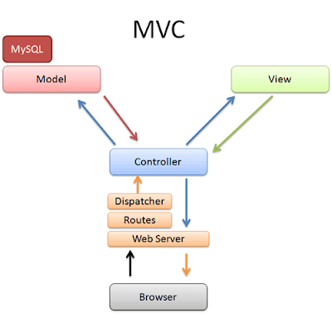

Hình 44: Mô hình MVC

*MVC:*

Là mô hình đươc sử dụng nhiều khi xây dựng ứng dụng chạy phía Backend như Node js, PHP, Java,Ruby đây là 1 Design Pattern mà được con người chứng minh rằng nó đem lại hiệu quả rất nhiều khi sử dụng cho các dự án từ bé cho đến lớn. Mô hình bóc tách các thành phần ra 3 thành phần chính

Thành phần cấu trúc cơ bản của MVC là:

M 🡺 Model.

V 🡺 View.

C 🡺 Controller.

1. Model

Thành phần này đảm nhiệm tương tác với Database để lấy ra dữ liệu gửi cho thành phần Controller. Mỗi một bảng trong cơ sở dữ liệu đều được coi là 1 model gồm các trường khác nhau do người dung tự định nghĩa.

1. View

Đây là thành chứa giao diện cho người dung sử dụng . Tại đây người dung có thể xem được các thông tin dữ liệu thông qua truy vấn hoặc là đem dữ liệu hiển thị lên website.

Thông thường tại thành phần View sẽ chứa các mã HTML được lập trình viên thiết kế ra. Và tại đây cũng là nơi ghi nhận thông tin hay hoạt động của người dùng thông qua trình duyệt để tương tác với thành phần Controller.

1. Controller

Có nhiệm vụ là trung chuyển dữ liệu giữa View và Model. Khi người gõ vào trình duyệt 1 tên miền thì trình duyệt sẽ gửi yêu cầu đó thông qua giao thức HTTP Protocol đến Web Server thành phần Routes sẽ định tuyến đến đúng đến nơi mà cần lấy dữ liệu và chạy sang thành phần model lấy dữ liệu sau khi nhận được dữ liệu thì thành phần controller tiếp tục lấy ra View tương ứng và tiếp đó sẽ gửi về cho Browser người dùng

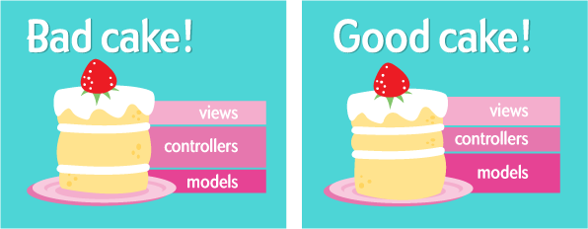

Hình 45: Best MVC Practices

1. Ưu điểm và nhược điểm của mô hình MVC:

Ưu điểm:

Dự án sử dụng mô hình MVC giúp tiết kiệm thời gian code phát triển hệ thống nhanh chóng đảm bảo tiến độ dự án.

Dễ dàng kiểm soát các lỗi phát sinh trong quá trình phát triển phần mềm và đảm bảo chất lượng của phần mềm trước khi bàn giao cho người dùng.

Dễ dàng bảo trì khi gặp vấn đề và nâng cấp khi khách hàng có nhu cầu triển khai thêm chức năng.

Nhược điểm:

Thường chỉ được sử dụng trong các dự án lớn. nếu sử dụng với các sự án nhỏ thì mô hình này lại làm cho dự án khá cồng kềnh.

* + 1. MySQL

#### Giới thiệu

MySQL là một hệ quản trị cơ sở dữ liệu quan hệ mã nguồn mở phổ biến nhất thế giới và được ưa chuộng trong quá trình phát triển sản phẩm. Biến các thông tin khảo sát được thành các bảng trong đó dữ liệu có liên quan chặt chẽ với nhau. Với tốc độ và tính bảo mật cao cùng với cấu trúc các bảng dễ dàng cho việc truy vấn,Vì thế MySQL là hệ cơ sở dữ phổ biến cho lập trình viên sử dụng để viết phần mềm cả trên nền Web lẫn Software máy tình nói chung.

#### Một số đặc điểm của MySQL

- Sử dụng dễ dàng: Do kiểu dữ liệu ổn định , tốc độ cao và dễ dàng sử dụng, tương thích cao với nhiều hệ điều hành cung cấp một hệ thống lớn các hàm tiện ích rất mạnh rất phù hợp cho việc truy vấn dữ liệu nhanh chóng.

- Bảo mật cao: MySQL cực kì phù hợp hợp với các ứng dụng có truy cập Database trên Internet khi có nhiều tính năng bảo mật cao.

#### Một số nhược điểm của MySQL

MySQL bị hạn chế về dung lượng, cụ thể như khi số bản ghi của người dùng lớn sẽ gây khó khăn trong việc truy xuất và lưu trữ dữ liệu, vì thế người dùng cần áp dụng các biện pháp giúp tăng tốc độ chia sẻ dữ liệu điển hình như chia tải database ra nhiều server, hoặc tạo cache MySQL.

#### Cơ chế hoạt động của MySQL:

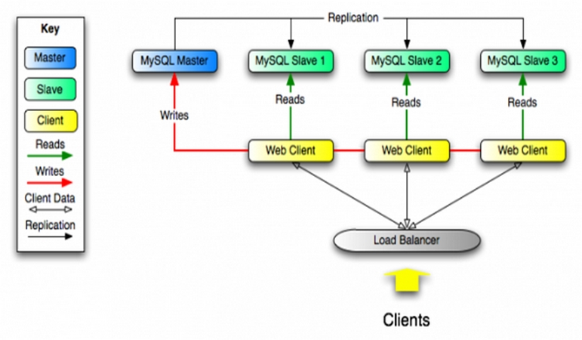

Hình : Cơ chế hoạt động của MySQL

* MySQL tạo ra bảng để lưu trữ dữ liệu và định nghĩa về sự liên quan giữa các bảng
* Client sẽ trực tiếp gửi yêu cầu cho SQL bằng 1 lệnh đặc biệt có trong MySQL.
* Ứng dụng tại server sẽ tiến hành phản hồi thông tin, trả về kết quả cho máy client.
  1. Triển khai vận hành chương trình
     1. Giao diện đăng nhập:

- Mục đích:

Giúp người dùng thấy được các việc có thể làm cho hệ thống

- Ý nghĩa các control:

* Xử lý nút lệnh “Đăng ký”: website sẽ chuyển sang trang Đăng ký.
* Xử lý nút lệnh “Đăng nhập”: website sẽ chuyển sang trang Đăng nhập.
* Xử lý nút lệnh “Quên mật khẩu”: website sẽ chuyển sang trang Lấy lại mật khẩu.

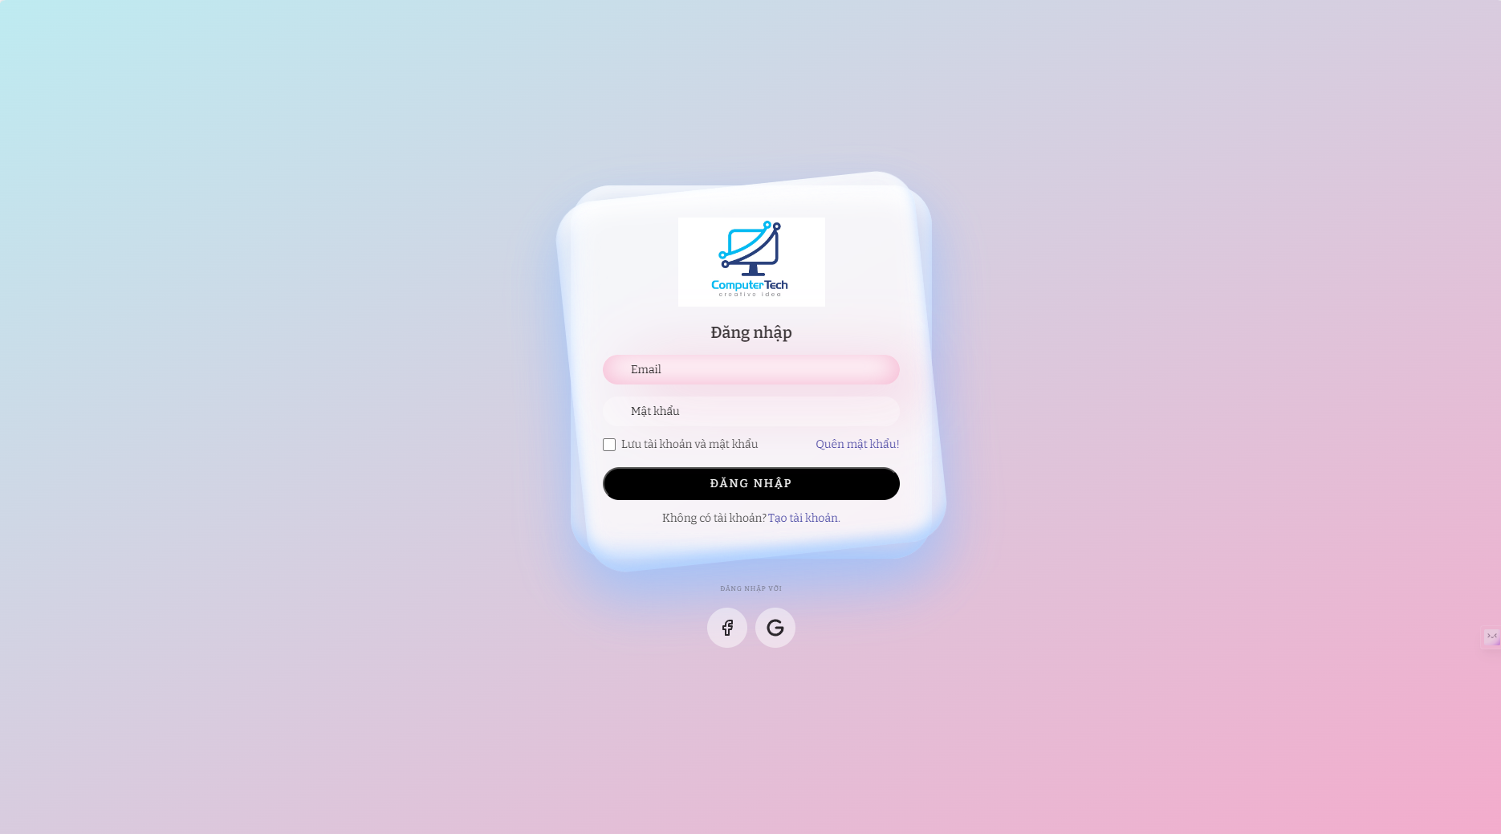

Hình : Giao diện đăng nhập

* + 1. Giao diện đăng ký:

- Mục đích:

Giúp người dùng có thể đăng kí để nhận các thông báo từ website và có thể lưu lại lịch sử mua hàng.

- Ý nghĩa các control:

Xử lý nút lệnh “Đăng ký”: website sẽ Đăng ký tài khoản cho người dùng.

Xử lý nút lệnh “Signup”: website sẽ chuyển sang trang Đăng nhập.

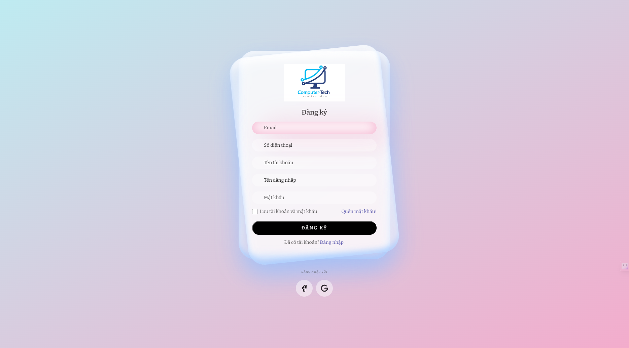

Hình : Giao diện đăng kí

* + 1. Giao diện trang chủ:

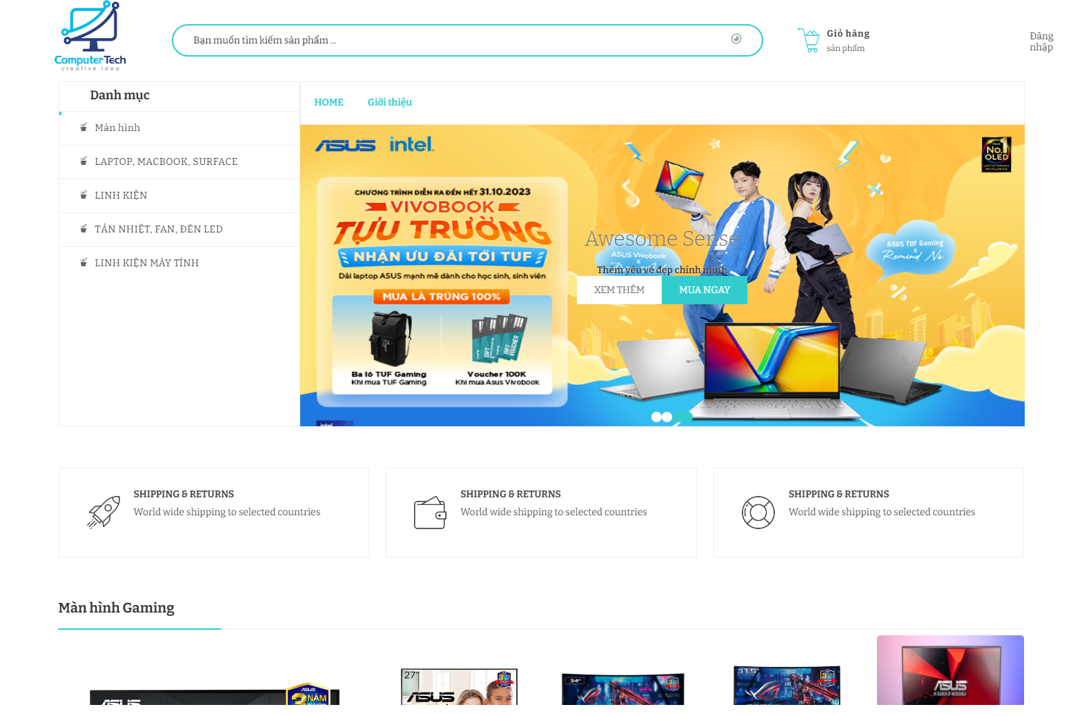

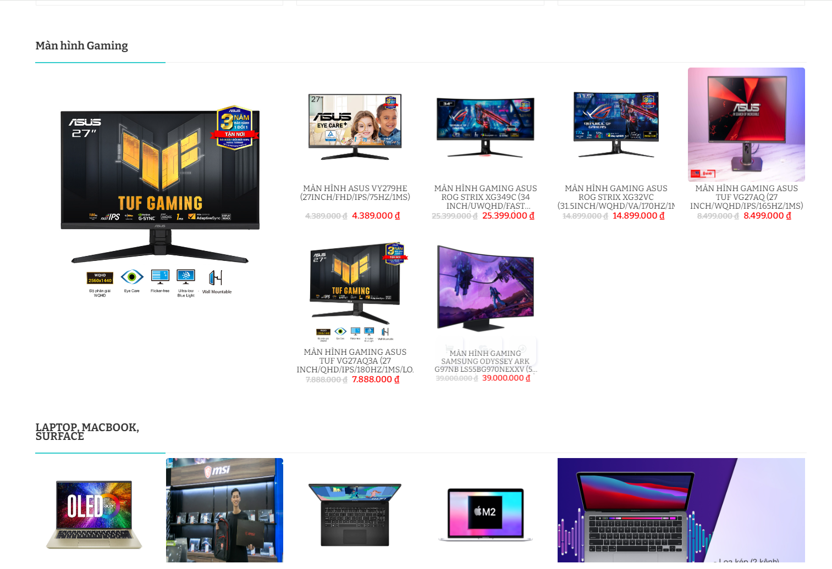

Hình 49: Giao diện trang chủ

- Mục đích:

Giới thiệu khái quát về đơn vị doanh nghiệp, sản phẩm, tin tức/ sự kiện, …

- Yêu cầu:

Sử dụng hình ảnh sắc nét, đẹp mắt, ấn tượng để thu hút sự chú ý của người dùng; có thể dùng ảnh động để trang chủ thêm sinh động hơn.

- Ý nghĩa các control:

* Xử lý thanh “search sản phẩm”: người dùng nhập từ khóa vào thanh tìm kiếm sau đó nhấn chọn icon tìm kiếm, website sẽ chuyển sang trang sản phẩm.
* Xử lý nút lệnh “Đăng ký”: website sẽ chuyển sang trang Đăng ký.
* Xử lý nút lệnh “Đăng nhập”: website sẽ chuyển sang trang Đăng nhập.
* Xử lý nút lệnh “Giỏ hàng”: website sẽ chuyển sang trang Giỏ hàng.
* Nếu nhấn chọn sản phẩm: website sẽ chuyển sang trang sản phẩm và hiển thị các sản phẩm tương ứng.
* Nếu nhấn chọn thương hiệu, hoặc loại, website sẽ chuyển sang trang sản phẩm và hiển thị các sản phẩm đã được lọc theo thương hiệu hoặc loại mà người dùng đã chọn.
* Xử lý nút lệnh “Giới thiệu”: website sẽ chuyển sang trang Giới thiệu về công ty.
* Xử lý nút lệnh “Hướng dẫn mua hàng Online”: website sẽ chuyển sang trang Hướng dẫn mua hàng Online.
* Xử lý nút lệnh “Chính sách đổi trả website”: chuyển sang trang Chính sách đổi trả
* Xử lý nút lệnh “Tất cả sản phẩm”: website sẽ chuyển sang trang Sản phẩm.
  + 1. Giao diện quản lý của quản trị viên:

- Mục đích:

Giúp người quản trị quản lý được danh mục dễ dàng hơn. Có thể quản lý các sản phẩm, người dùng,đơn hàng,bài đăng,… của cửa hàng một cách dễ dàng hơn.

#### Giao diện bảng thông báo quản trị viên:

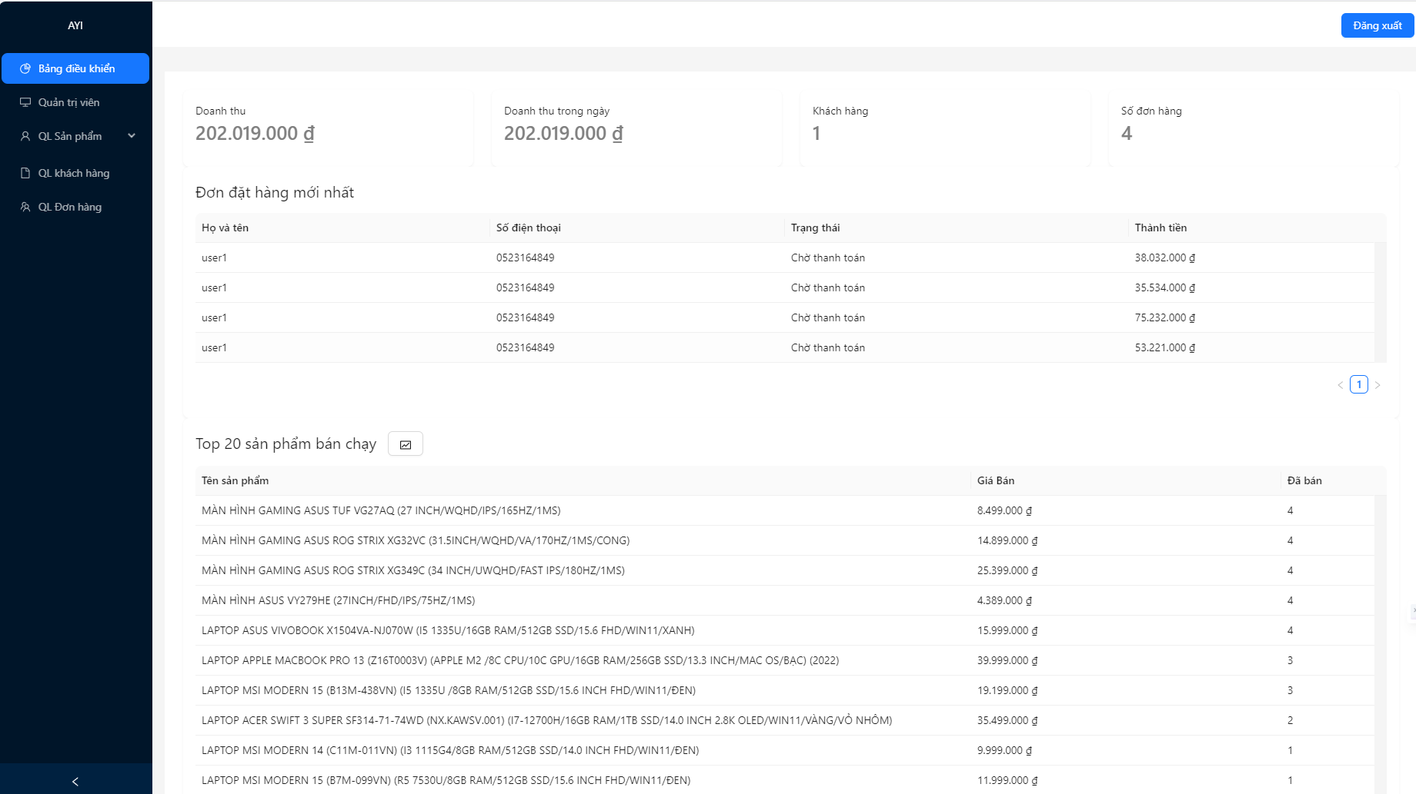

Hình 51: Giao diện bảng thông báo quản trị viên

- Mục đích:

+ Giúp quản trị viên và nhân viên có thể xem được doanh số , số lượng đơn hàng, số khách hàng , … trong hệ thống.

+ Cập nhật liên tục thông tin về doanh thu và đơn hàng mới nhất.

+ Giúp tiết kiệm thời gian trong việc thống kê doanh thu.

- Yêu cầu:

Trang Sản phẩm cần tích hợp một số tính năng cơ bản như:

+ Cho phép xem được tổng doanh thu, doanh thu trong ngày hiện tại, doanh thu trong 1 khoảng thời gian, …

+ Tính năng hiển thị đơn hàng mới nhất kèm trạng thái và giá trị đơn hàng cùng với người đặt hàng.

+ Tính năng biểu đồ cột cho thấy số lượng đơn hàng trong 12 tháng.

#### Quản trị viên:

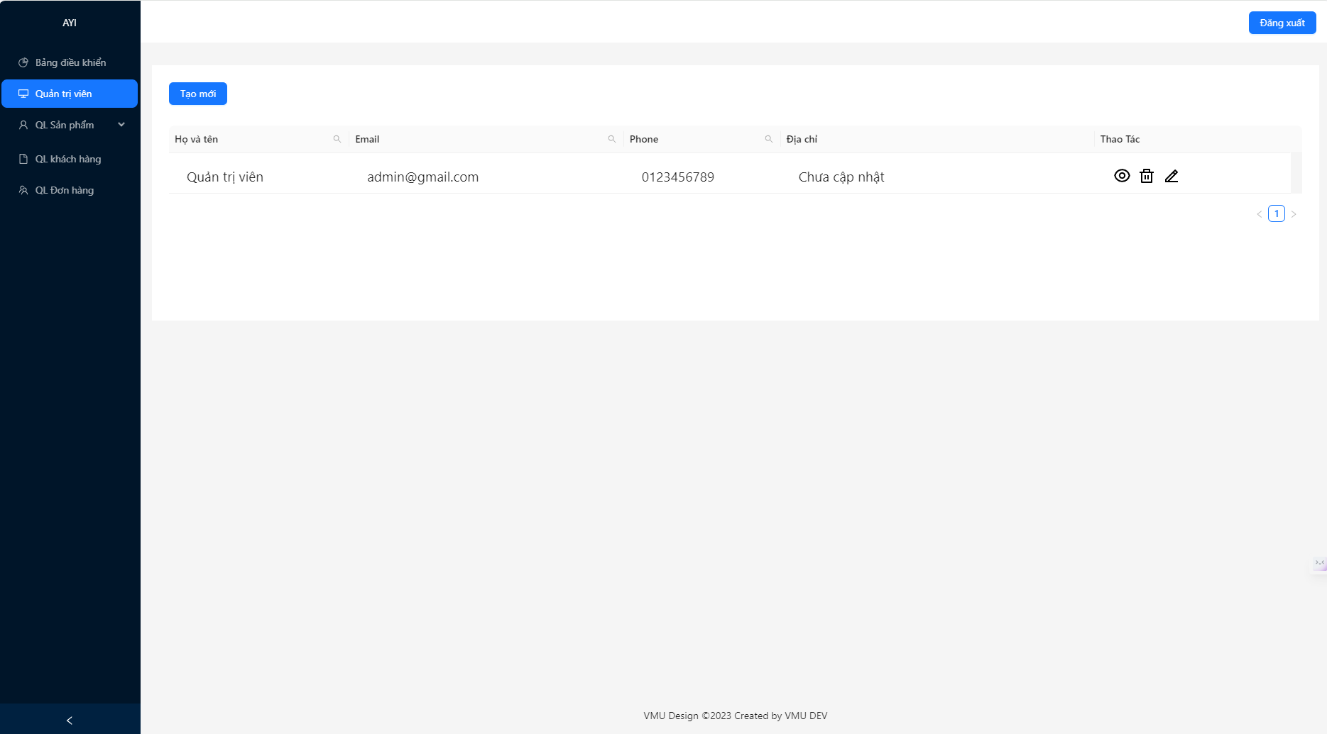

Hình 52: Giao diện quản lý tài khoản

- Ý nghĩa các control:

* Xử lý nút lệnh “logo”: nhấn chọn logo, website sẽ trở về trang chủ.
* Xử lý nút lệnh “Thêm mới”: website sẽ chuyển sang trang thêm admin.
* Xử lý nút lệnh “Xem”: website sẽ chuyển sang trang xem thông tin admin.
* Xử lý nút lệnh “Sửa”: website sẽ chuyển sang trang để sửa admin.
* Xử lý nút lệnh “Xóa”: website sẽ xóa admin đã chọn.

#### Quản lý khách hàng :

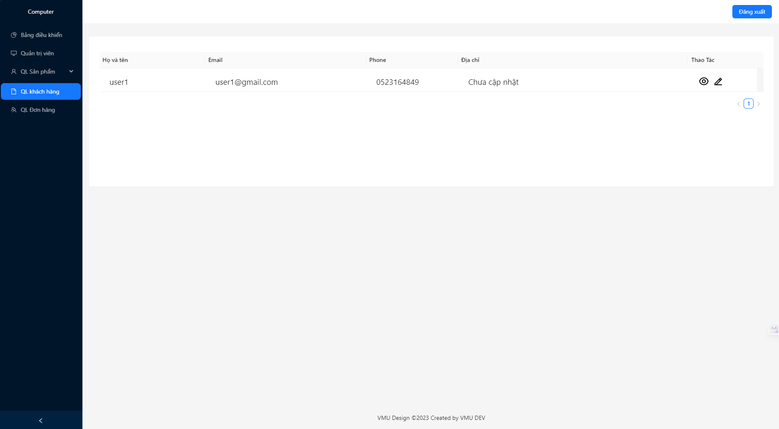

Hình 53: Giao diện quản lý khách hàng

- Ý nghĩa các control:

* Xử lý nút lệnh “logo”: nhấn chọn logo, website sẽ trở về trang chủ.
* Xử lý nút lệnh “Thêm mới”: website sẽ chuyển sang trang thêm khách hàng.
* Xử lý nút lệnh “Xem”: website sẽ chuyển sang trang xem thông tin khách hàng.
* Xử lý nút lệnh “Sửa”: website sẽ chuyển sang trang để sửa khách hàng.
* Xử lý nút lệnh “Xóa”: website sẽ xóa khách hàng đã chọn.
* Giao diện xem thông tin khách hàng:

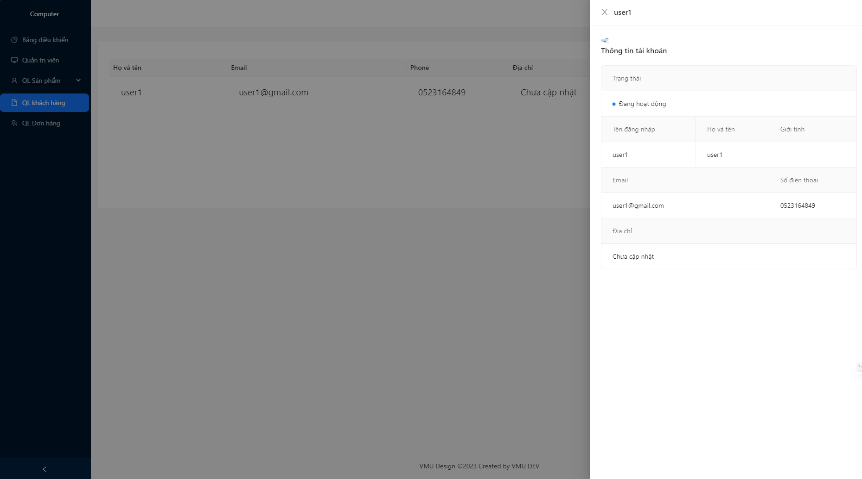

Hình 54: Giao diện xem thông tin khách hàng

#### Quản lý đơn hàng :

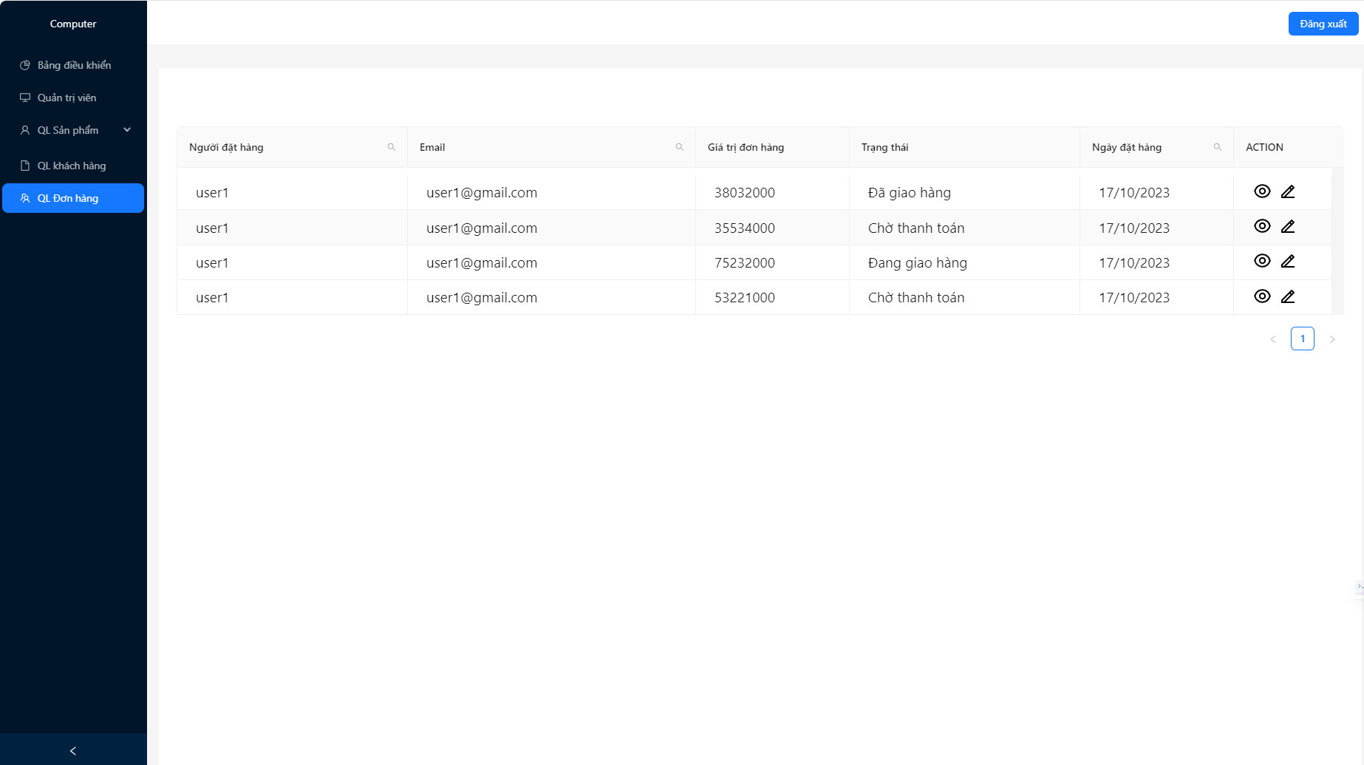

Hình 55: Giao diện Quản lý đơn hàng

- Ý nghĩa các control:

* Xử lý nút lệnh “logo”: nhấn chọn logo, website sẽ trở về trang chủ. Xử lý nút lệnh “Xem”: website sẽ chuyển sang trang xem thông tin đơn hàng.
* Xử lý nút lệnh “Sửa”: website sẽ chuyển sang trang để sửa khách hàng.
* Giao diện thay đổi trạng thái đơn hàng:

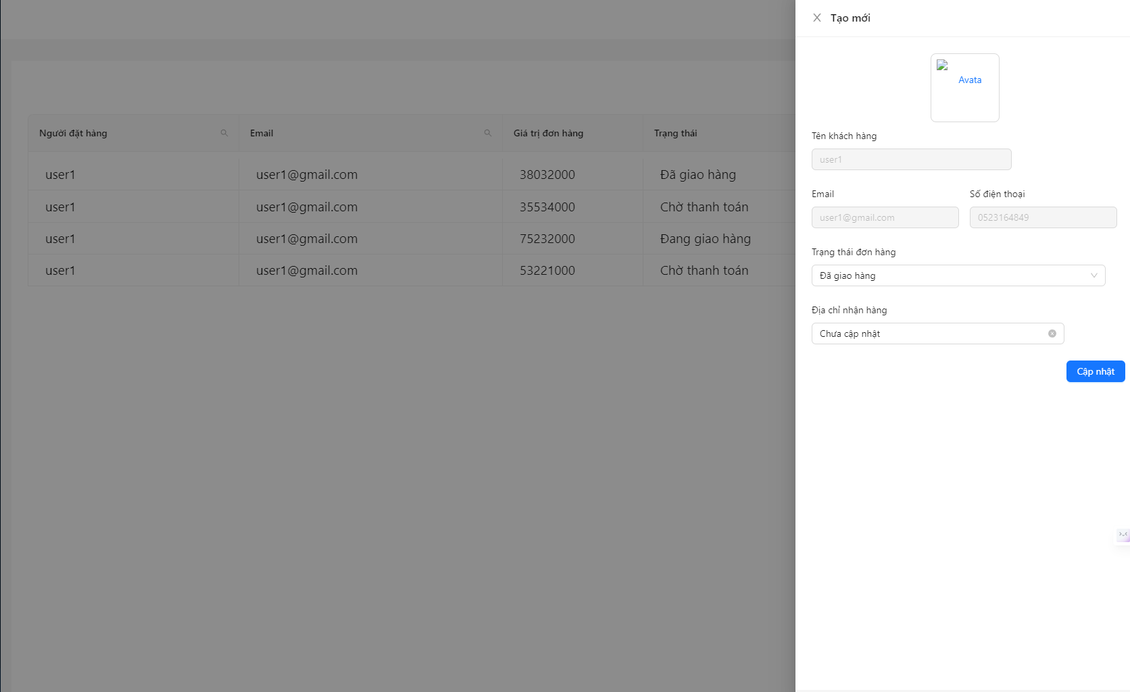

Hình 56: Giao diện thay đổi trạng thái đơn hàng

#### Quản lý sản phẩm :

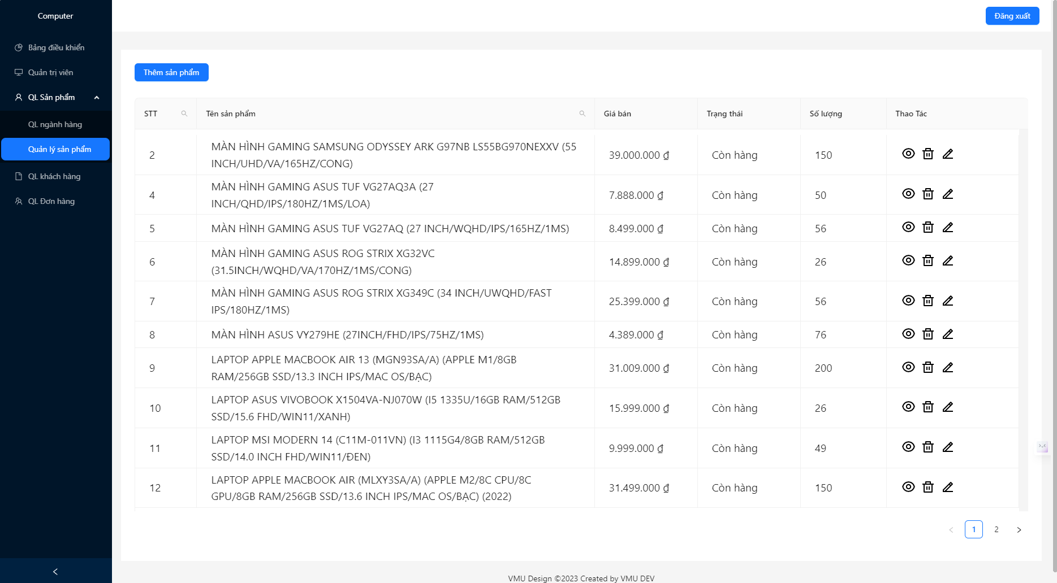

Hình 57: Giao diện quản lý sản phẩm

- Ý nghĩa các control:

* Xử lý nút lệnh “logo”: nhấn chọn logo, website sẽ trở về trang chủ.
* Xử lý nút lệnh “Thêm mới”: website sẽ chuyển sang trang thêm sản phẩm.
* Xử lý nút lệnh “Xem”: website sẽ chuyển sang trang xem thông tin sản phẩm.
* Xử lý nút lệnh “Sửa”: website sẽ chuyển sang trang để sửa sản phẩm.
* Xử lý nút lệnh “Xóa”: website sẽ xóa sản phẩm đã chọn.

Giao diện thêm sản phẩm mới:

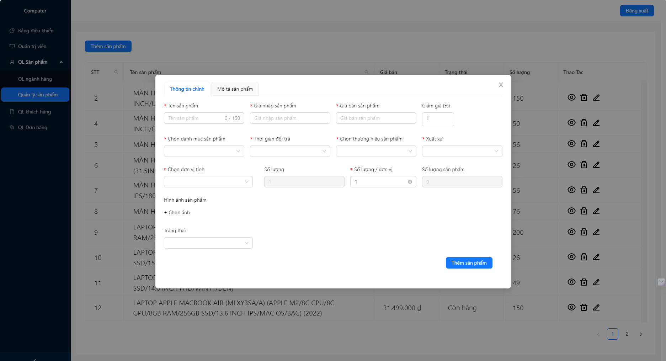

Hình 58: Giao diện thêm sản phẩm mới

#### Quản lý ngành hàng :

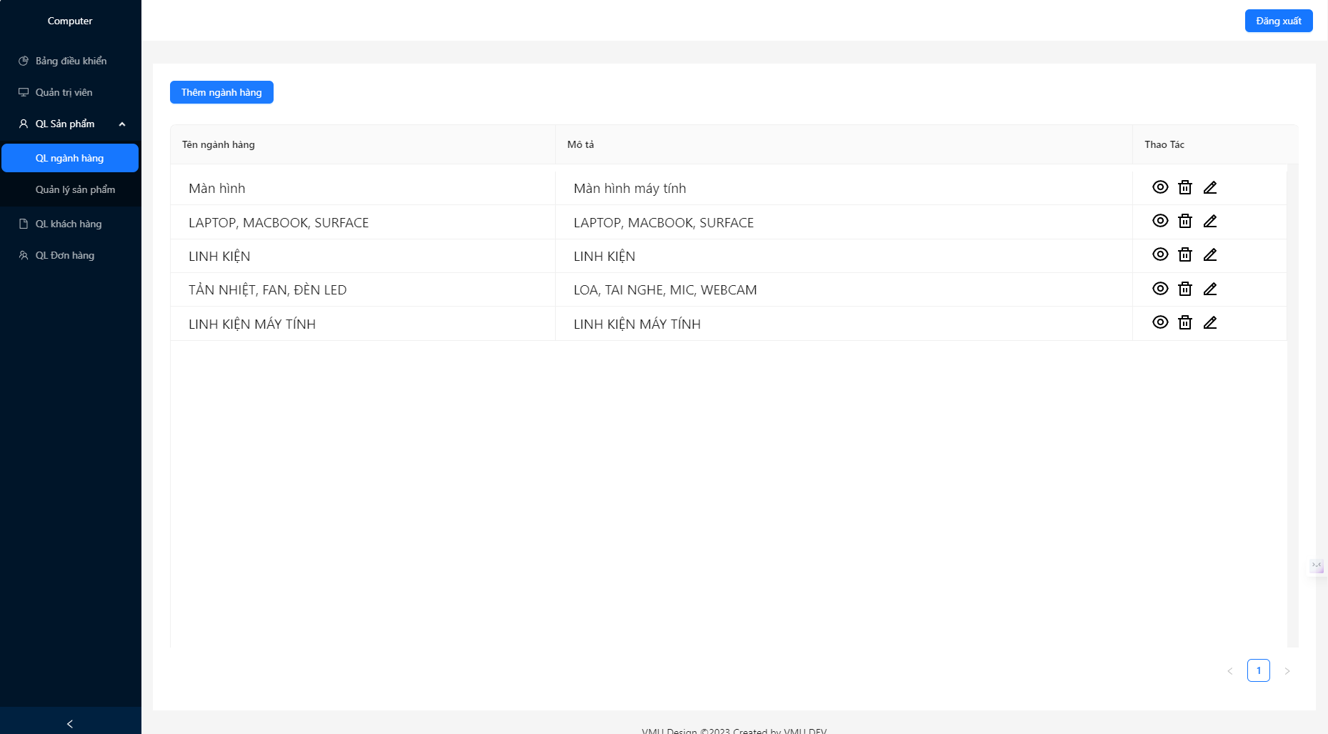

Hình 59: Giao diện quản lý ngành hàng

- Ý nghĩa các control:

* Xử lý nút lệnh “logo”: nhấn chọn logo, website sẽ trở về trang chủ.
* Xử lý nút lệnh “Thêm mới”: website sẽ chuyển sang trang thêm ngành hàng.
* Xử lý nút lệnh “Xem”: website sẽ chuyển sang trang xem thông tin ngành hàng.
* Xử lý nút lệnh “Sửa”: website sẽ chuyển sang trang để sửa ngành hàng.
* Xử lý nút lệnh “Xóa”: website sẽ xóa ngành hàng đã chọn.
* Giao diện thêm mới ngành hàng:

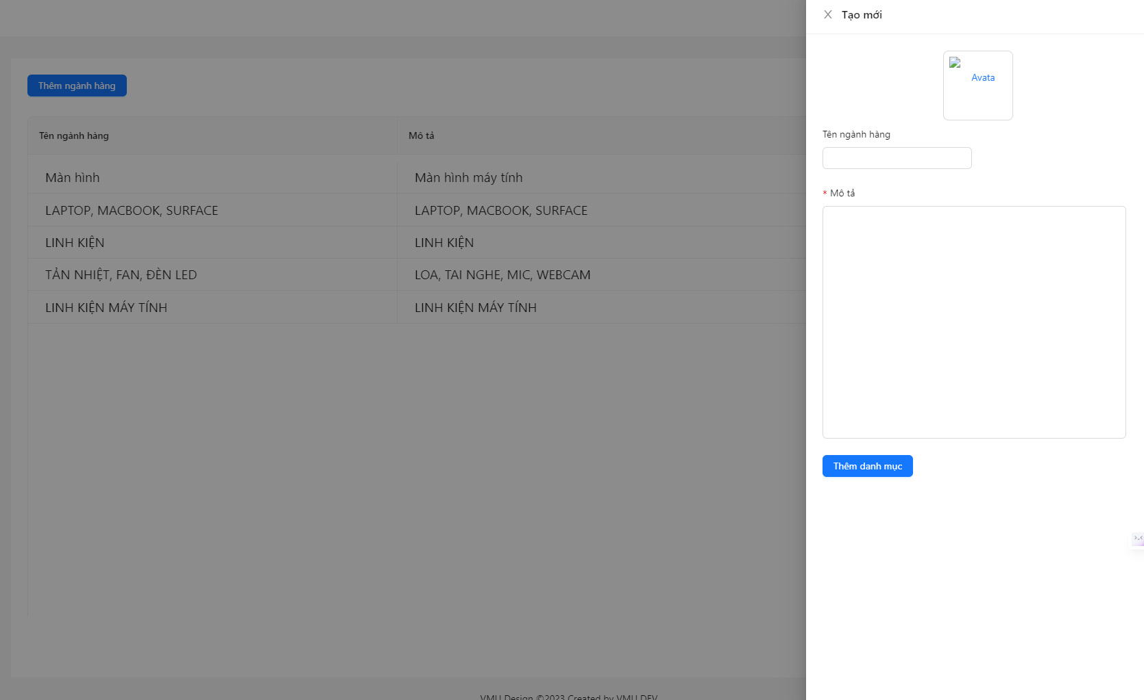

Hình 60: Giao diện thêm mới ngành hàng

* + 1. Giao diện chi tiết sản phẩm:

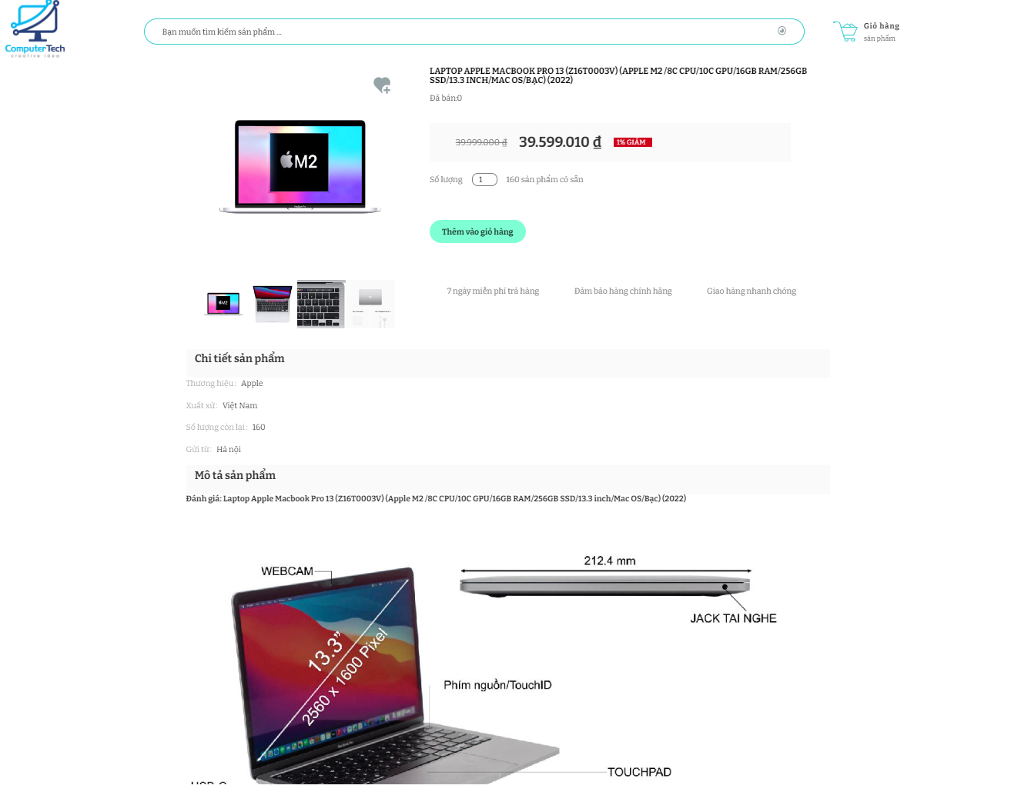

Hình 61: Giao diện chi tiết sản phẩm

- Mục đích:

+ Giúp khách hàng có thể xem chính xác thông tin sản phẩm mà khách hàng muốn mua, mô tả sản phẩm, giá bán, ...

- Yêu cầu:

+ Dễ dàng sử dụng, tìm kiếm thông tin.

+ Giao diện trực quan, dễ sử dụng.

+ Tính năng quản lý danh sách các thông tin: Cho phép người dùng dễ dàng xem các thông tin như thương hiệu, xuất xứ, ....

+ Mỗi sản phẩm sẽ cần hiển thị thông tin chi tiết về sản phẩm đó bao gồm các thông tin cơ bản như Hình ảnh, tên sản phẩm, giá bán, hãng sản xuất, xuất sứ, màu sắc,….

+ Tính năng thêm sản phẩm vào giỏ hàng: mỗi sản phẩm đều có thể được cho vào giỏ hàng của khách hàng

- Ý nghĩa các control:

* Xử lý nút lệnh “thêm vào giỏ hàng”: nhấn chọn thêm vào giỏ hàng, website sẽ đưa sản phẩm vào giỏ hàng.
* Xử lý nút lệnh “Thêm/Giảm số lượng”: website sẽ Thêm/Giảm số lượng sản phẩm hiện có. Số lượng thấp nhất luôn là 1.
  + 1. Giao diện giỏ hàng:

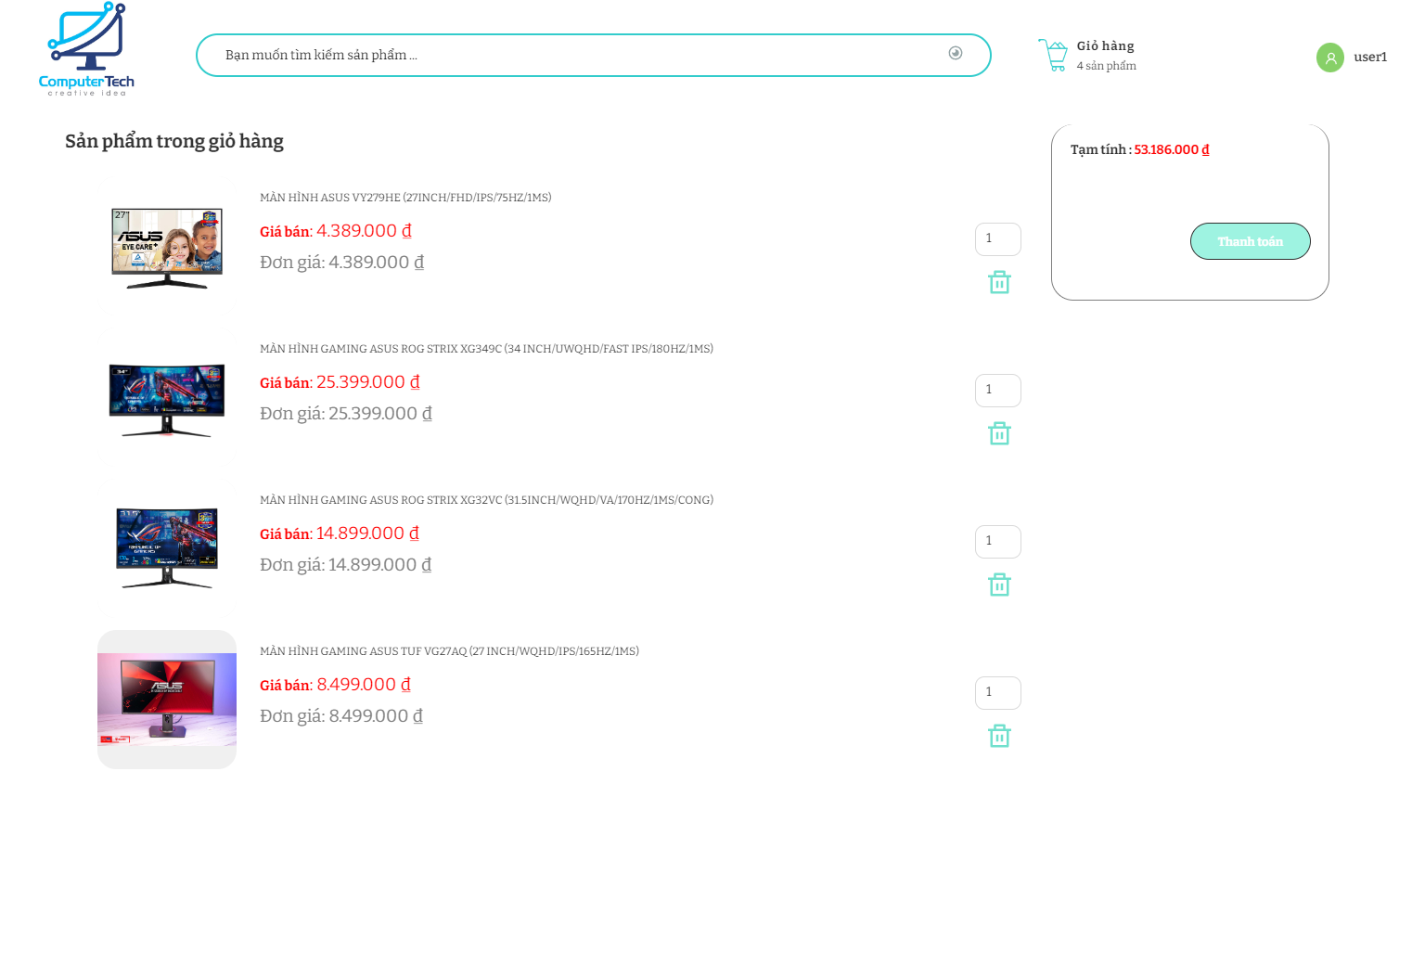

Hình 62: Giao diện giỏ hàng

- Mục đích:

Giúp dễ dàng chuyển hướng đến bước thanh toán.

- Yêu cầu:

Dễ sử dụng,giao diện trực quan.

- Ý nghĩa các control:

1. Xử lý nút lệnh “logo”: nhấn chọn logo, website sẽ trở về trang chủ
2. Xử lý thanh “search sản phẩm”: người dùng nhập từ khóa vào thanh tìm kiếm sau đó nhấn chọn icon tìm kiếm, website sẽ chuyển sang trang sản phẩm.

* Xử lý nhấn chọn “thanh toán”: website sẽ chuyển sang trang chờ xác nhận đơn hàng .
  + 1. Trang thanh toán đơn hàng

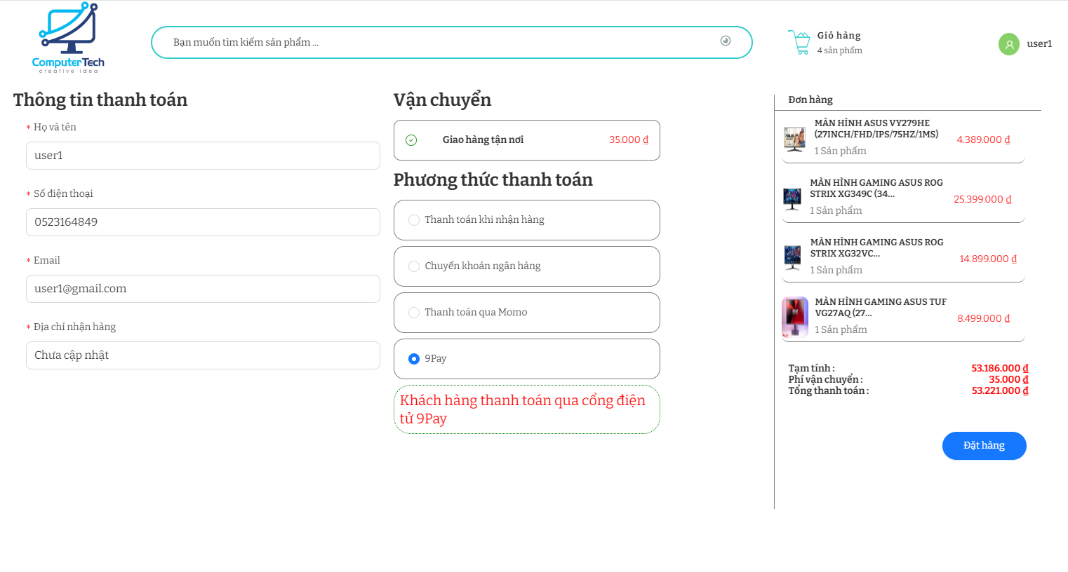

Hình 63: Trang thanh toán đơn hàng

* + 1. Giao diện quản lý thông tin mua hàng người dùng.

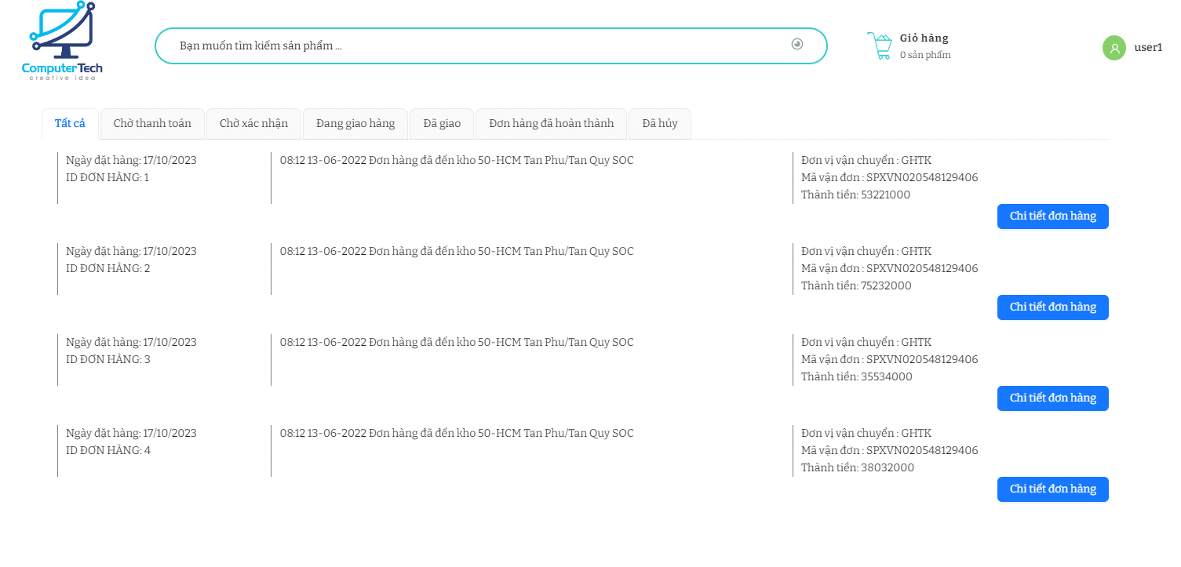

Hình 64: Giao diện quản lý thông tin mua hàng người dùng

- Mục đích:

+ Giúp khách hàng thuận tiện hơn khi tìm kiếm lại các đơn hàng đã mua.

- Yêu cầu:

+ Tính năng tìm kiếm nhanh: Cho phép người mua tìm thấy tất cả các sản phẩm vừa mua.

+ Tính năng chi tiết đơn hàng: Cho phép người mua thấy được chi tiết đơn hàng gồm bao nhiêu sản phẩm đã mua cũng như địa chỉ và thông tin giao hàng.

+ Tính năng quản lý danh sách sản phẩm đã mua từng danh mục: Cho phép hiển thị tất cả sản phẩm vừa mua.

- Ý nghĩa các control:

* Xử lý nút lệnh “logo”: nhấn chọn logo, website sẽ trở về trang chủ
* Xử lý thanh “search sản phẩm”: người dùng nhập từ khóa vào thanh tìm kiếm sau đó nhấn chọn icon tìm kiếm, website sẽ chuyển sang trang sản phẩm.
* Xử lý nút lệnh “Chi tiết đơn hàng”: website sẽ chuyển sang trang chi tiết đơn hàng.

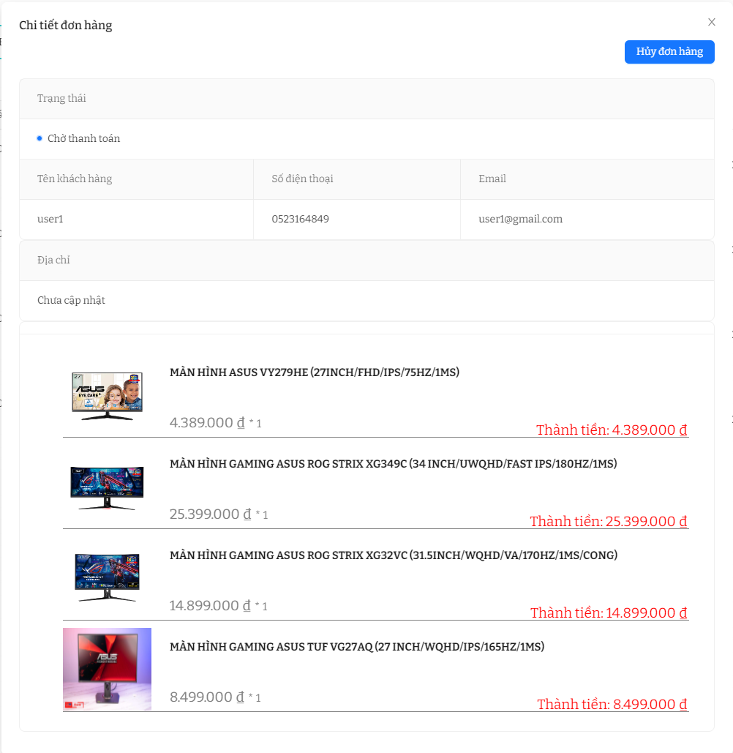

Hình 65: Giao diện chi tiết đơn hàng đã mua

1. KẾT LUẬN

Trong quá trình làm báo cáo, với sự nỗ lực của bản thân cùng sự hướng dẫn nhiệt tình củ thầy/cô, đồng thời xây dựng và hoàn thiện chương trình ứng với đề tài của mình. Những kết quả thu được bao gồm:

Khảo sát thực tế để nắm được quy trình và nghiệp vụ đang được triển khai tại doanh nghiệp.

Phân tích hệ thống nghiệp vụ cần triển khai hệ thống bán hàng online.

Xây dựng hệ quản trị cơ sở dữ liệu.

Xây dựng triển khai chương trình trên Localhost.

Tuy nhiên do hạn chế về kinh nghiệm và kiến thức, quá trình phân tích thiết kế chưa có tính chuyên nghiệp cao, chưa giải quyết được trọn vẹn những vấn đề nảy sinh trong quá trình quản lý, chưa đạt tính thẩm mỹ cao trong thiết kế giao diện.

Em rất mong nhận được sự giúp đỡ chỉ bảo của các thầy cô, sự tham gia góp ý của các bạn để em có những định hướng đúng đắn để hoàn thành tốt đồ án tốt nghiệp của em.Em xin chân thành cảm ơn!

**TÀI LIỆU THAM KHẢO**

**Tiếng anh:**

[1] Vipul A M is Director at BigBinary (2020), React JS – ReactJS by Example – Building Modern Web Applications with React.

[2] Packt Publishing (2020), Full-Stack React Projects.

[3] [Vasan Subramanian](https://www.pdfdrive.com/search?q=Vasan+Subramanian) (2019), Pro MERN Stack: Full Stack Web App Development with Mongo, Express, React, and Node.

**Tiếng việt:**

[5] Aptech (2007), Nhập môn Java với JDBC và MySQL

[6] FPT Cloud (2022), Hiểu về mô hình MVC trong lập trình